­Министерство образования Республики Беларусь

Учреждение образования

БЕЛОРУССКИЙ ГОСУДАРСТВЕННЫЙ УНИВЕРСИТЕТ

ИНФОРМАТИКИ И РАДИОЭЛЕКТРОНИКИ

Факультет Компьютерных систем и сетей

Кафедра Электронных вычислительных средств

*К защите допустить:*

Заведующий кафедрой ЭВС

_______________А. А. Петровский

ПОЯСНИТЕЛЬНАЯ ЗАПИСКА

к дипломному проекту

на тему

**БОРТОВОЙ МУЛЬТИМЕДИЙНЫЙ КОМПЬЮТЕР ДЛЯ АВТОМОБИЛЯ**

БГУИР ДП 1-40 02 02 006 ПЗ

Студент В. Ю. Григорьев

Руководитель Д. С. Лихачёв

Консультанты:

*от кафедры ЭВС*  Д. С. Лихачёв

*по экономической части* Т. Е. Наганова

Нормоконтролёр Д. С. Лихачёв

Рецензент

Минск 2017

# РЕФЕРАТ

TODO

**СОДЕРЖАНИЕ**

РЕФЕРАТ 4

ПЕРЕЧЕНЬ УСЛОВНЫХ ОБОЗНАЧЕНИЙ, СИМВОЛОВ И ТЕРМИНОВ 6

ВВЕДЕНИЕ 7

1 ОБЗОР АНАЛОГИЧНЫХ РАЗРАБОТОК 10

2 АНАЛИЗ ТЕХНИЧЕСКОГО ЗАДАНИЯ 12

3 РАЗРАБОТКА СТРУКТУРЫ БОРТОВОГО МУЛЬТИМЕДИЙНОГО КОМПЬЮТЕРА 13

3.1 Особенности разработки структурной схемы 13

3.2 Описание функциональных блоков устройства 13

4 ПРОГРАММНО-АППАРАТНАЯ РЕАЛИЗАЦИЯ БОРТОВОГО МУЛЬТИМЕДИЙНОГО КОМПЬЮТЕРА 21

4.1 Описание элементной базы 21

4.2 Схемная реализация 46

4.3 Конструкторские расчёты 66

4.4 Аппаратная реализация 87

4.5 Программная реализация 92

5 ТЕХНИКО-ЭКОНОМИЧЕСКОЕ ОБОСНОВАНИЕ «БОРТОВОГО МУЛЬТИМЕДИЙНОГО КОМПЬЮТЕРА ДЛЯ АВТОМОБИЛЯ» 94

5.1 Характеристика изделия 94

5.2 Методика расчёта 94

5.3 Расчёт прогнозной стоимостной оценки результатов 94

5.4 Расчёт затрат на производство нового изделия 101

5.5 Расчёт показателей экономической эффективности проекта 102

6 АНАЛИЗ РЕЗУЛЬТАТОВ ПРОЕКТИРОВАНИЯ 104

6.1 Анализ отчётов об ошибках пакета Altium Designer 104

6.2 Анализ результатов конструкторских расчётов 105

6.3 Анализ результатов технико-экономического обоснования 106

ЗАКЛЮЧЕНИЕ 107

СПИСОК ИСПОЛЬЗУЕМЫХ ИСТОЧНИКОВ 108

ПРИЛОЖЕНИЕ А 110

ПРИЛОЖЕНИЕ Б 111

# ПЕРЕЧЕНЬ УСЛОВНЫХ ОБОЗНАЧЕНИЙ, СИМВОЛОВ И ТЕРМИНОВ

TODO

# ВВЕДЕНИЕ

Современный этап научно-технического прогресса характеризуется повсеместным внедрением принципиально новой техники, ускорение которого в значительной степени зависит от успехов современной микроэлектроники.

Развитие науки и наращивание оборотов технического прогресса немыслимо без совершенствования вычислительной техники, средств связи и систем сбора/передачи/обработки информации. Решение этого вопроса невозможно без создания производительных цифровых систем и сетей связи.

Таким образом, развитие и совершенствование систем автоматики, телемеханики и связи в значительной степени определяется широким внедрением цифровой техники. Для построения сложных систем и управления этими объектами используются управляющие логические устройства, представляющие собой последовательные или комбинационные схемы, которые, в свою очередь, содержат интегральные микросхемы с широчайшим диапазоном применения. Более того, широко используется безвыводная современная элементная база, позволяющая ускорять процесс микроминиатюризации.

Цель настоящего дипломного проекта: разработка аналога современным зарубежным бортовым управляющим системам для транспортных средств.

Целесообразность разработки бортового компьютера объясняется существованием ряда преимуществ:

* в состав устройства входит современная элементная база с высокой степенью интеграции;
* системы обратной связи: цветной жидкокристаллический дисплей, физические кнопки, аудиоподсистема голосового ввода-вывода, беспроводные интерфейсы Wi-Fi/Bluetooth, – обеспечивают разностороннее взаимодействие пользователя с бортовым компьютером;
* устройство является независимым блоком, что подразумевает возможность его установки на любое транспортное средство;
* вычислительный и мультимедийный блоки, из которых состоит разрабатываемый бортовой компьютер, компактны и удобны в использовании, а также обладают оригинальным дизайном.

В рамках настоящего дипломного проекта предусматривается плотное применение систем автоматизированного проектирования для повышения уровня проектирования и качества разработанной конструкции.

Автомобильный бортовой компьютер – электронное устройство небольших габаритов, устанавливаемое в транспортное средство, обладающее рядом свойств и функций для автоматизации процессов в автомобиле и облегчения его эксплуатации водителем:

* определение расхода горючего (средний, мгновенный) и его остатка в топливном баке;
* ведение статистики ключевых параметров, таких как средняя скорость, пройденное транспортным средством расстояние, расход топлива;
* сбор отладочной и диагностической информации о системах автомобиля, анализ данных;
* управление автомобилем и его подсистемами;
* предупреждение аварий;
* спутниковая навигация;
* определение температуры окружающей среды в салоне и снаружи;
* контроль доступа в транспортное средство: центральный замок, аутентификация электронного ключа, противоугонная система;
* графическая индикация данных;
* мультимедиа и развлекательная система и т.д.

Возможность установки устройства подобного класса в любом транспортном средстве и невысокая по сравнению с автомобилем стоимость являются основными преимуществами и позволяют актуализировать любое транспортное средство вне зависимости от его возраста и комплектации при условии совместимости цифровых интерфейсов.

Различают следующие типы бортовых компьютеров:

* модельные, работают с проприетарными протоколами определённых моделей автомобилей и обладают конструктивными ограничениями;
* универсальные мультисистемные, совместимы с большинством автомобилей, доступных для приобретения.

Отличие между ними очевидно: модельный бортовой компьютер без конфликтов оборудования установится в автомобиль определённой марки и класса, однако, при приобретении нового автомобиля придётся обновлять и бортовой компьютер. Вторым немаловажным критерием классификации является метод установки устройства:

* в стандартный отсек 1DIN/2DIN;
* в штатное место, вырезаемое целенаправленно на передней панели;
* в зеркало заднего вида;
* на лобовое стекло;
* на торпедо (приборная панель позади руля);
* разнесённая установка.

Разрабатываемое устройство предназначено для осуществления контроля и управления компьютеризированными функциональными блоками автомобиля, а также для осуществления мультимедийно-развлекательной деятельности. В устройстве предусмотрена как возможность отслеживания местонахождения транспортного средства с помощью навигационных спутников, так и отслеживание положения в пространстве на предмет аварии: в этом случае будет автоматически послан сигнал бедствия службам спасения по заданным координатам.

# ОБЗОР АНАЛОГИЧНЫХ РАЗРАБОТОК

Разрабатываемое устройство относится к разнесённому способу установки, так как включает в себя два основных модуля: блок управления и панель управления. Тем не менее, сравнение произведено с типичными представителями различных классов бортовых компьютеров [1] в таблице 1.1. Так, бортовой компьютер, имеющий в себе максимальное количество совпадений с функциями разрабатываемого, наиболее приближён по опциям и функционалом, а, значит, является наиболее близким аналогом.

Таблица 1.1 – Сравнение классов бортовых компьютеров по методу установки

|  |  |  |  |  |  |  |  |
| --- | --- | --- | --- | --- | --- | --- | --- |
| Функция | Разрабаты­вае­мое устройство | Стандарт­ный отсек 1DIN/2DIN | Штатное место на перед­ней па­нели | Зер­кало заднего вида | Лобо­вое стекло | Тор­педо | Разнесён­ный способ |
| 1 | 2 | 3 | 4 | 5 | 6 | 7 | 8 |
| Дисплей | TFT, 800x480 | Монохромный или TFT | Монохромный или TFT | Монохромный или TFT | TFT | TFT | Монохромный или TFT |
| Голосовой ввод команд (микрофон) | +, 1 шт. | - | - | - | - | - | - |
| Голосовой вывод | + | - | - | + | + | + | + |
| Динамики | 1 шт. | - | - | 1 шт. | 1 шт. | 1 шт. | Обычно нет, 1 шт. |
| Физические кнопки | 16 шт. | Не менее 4-х | Не менее 4-х | - | Не менее 4-х | Не менее 4-х | Не менее 4-х |
| Светодиоды | 16 шт. | 1-4 шт | 1-4 шт | - | 1-4 шт | 1-4 шт | 1-4 шт |
| Сенсорный дисплей | Нет в ТЗ, но установка возможна | - | - | + | - | + | - |
| USB 2.0 | 1 шт. | 1-2 шт | 1 шт. | 1 шт. | 1 шт. | 1 шт. |  |
| Линейный вход на наушники | 1 шт. | - | - | - | - | Обычно нет, 1 шт. | Обычно нет, 1 шт. |
| Линейный вход для аудиосистем | 1 шт., двухканальный | - | - | + | - | Обычно нет, 1 шт. | Обычно нет, 1 шт. |
| Интерфейсы управления | CAN 2 шт. | CAN и/или OBD2 | CAN и/или OBD2 | CAN | CAN и/или OBD2 | CAN и/или OBD2 | CAN и/или OBD2 |
| Мобильная связь | 3G/4G | - | - | - | - | - | - |
| Спутниковая навигация | GPS/GNSS | - | - | GPS | - | Обычно нет, GPS | Обычно нет, GPS |

Продолжение таблицы 1.1

|  |  |  |  |  |  |  |  |
| --- | --- | --- | --- | --- | --- | --- | --- |
| 1 | 2 | 3 | 4 | 5 | 6 | 7 | 8 |
| Wi-Fi | IEEE 802.11 b/g/n | - | - | + | - | Обычно нет, + | - |
| Bluetooth | 4.0 | - | - | + | + | + | + |
| Отладочные интерфейсы | UART, JTAG | Обычно отсутствуют, JTAG | Обычно отсутствуют, JTAG | - | - | Обычно отсутствуют, JTAG | Обычно отсутствуют, JTAG |
| Питание | 12 В | 12 В | 12 В | 12 В | 12 В | 12 В | 12 В |
| Внутренняя память | 16 Гб | Нет данных | Нет данных | До 8 Гб | Нет данных | Нет данных | Нет данных |
| Оперативная память | 2 Гб | Нет данных | Нет данных | До 1 Гб | Нет данных | Нет данных | Нет данных |
| Операционная система | Linux | - | - | Android | - | - | - |
| Акселерометр / гироскоп | + | - | - | - | - | - | - |
| Анализ данных | + | - | + | + | + | + | + |
| Камера | Нет в ТЗ, установка возможна как внешнее устройство | - | - | 1-2 шт. | - | - | - |
| Поддержка SD-карт | - | - | - | + | - | - | - |
| Управление автомобилем | + | - | - | - | - | - | - |

# АНАЛИЗ ТЕХНИЧЕСКОГО ЗАДАНИЯ

Бортовой мультимедийный компьютер для автомобиля разрабатывался с учётом следующих критериев:

* расширенный температурный диапазон: не хуже -40…+85;
* виброустойчивые электрорадиоэлементы и соединители;
* повышенная ЭМС от работы двигателя и других узлов транспортного средства;
* высокая наработка на отказ с гарантией и проверкой производителя.

Требования к устройству:

* Процессор: для обработки мультимедийной информации с частотой работы от 800 МГц.
* Объём динамической памяти: не менее 2 Гб, тип: DDR3/DDR3L.
* Объём статической памяти: не менее 16 Гб, тип: eMMC не хуже 4.41.
* Шина CAN: 2 штуки по стандарту 2.0 без гальванической развязки.
* Интерфейс USB 2.0: 1 штука, поддерживаемые скорости: LS/FS/HS.
* Wi-Fi: стандарты IEEE 802.11 b/g/n 2.4 ГГц со внутренней антенной, скорость передачи данных: до 50 Мбит/с.
* Bluetooth: совместимый со стандартом BLE 4.0.
* Спутниковая навигация: стандарты GPS/ГЛОНАСС, чувствительность не хуже -160 дБ для GNSS с внешней пассивной антенной с КСВ не хуже 1.14.
* Сотовая связь:

2G: GSM/GPRS/EDGE 800/1900 МГц;

3G: UMTS/HSPA 900/2100 МГц;

LTE: 800/900/1800/2100/2600 МГц

* Акселерометр: трёхосевой с ускорением до 16g.
* Дисплей: LCD TFT 5…7 дюймов, разрешение не хуже 640x480, яркость не менее 200 кд/м2.
* Отладочные интерфейсы: UART и JTAG.
* Соединители подключения панели управления.
* Аудио: микрофон, динамик, двухканальный выход типа RCA, линейный вход типа 3,5 мм.
* Питание: автомобильная бортовая сеть 12 В (9…18 В), ток от 5 А.

# РАЗРАБОТКА СТРУКТУРЫ БОРТОВОГО МУЛЬТИМЕДИЙНОГО КОМПЬЮТЕРА

## Особенности разработки структурной схемы

В соответствии с техническим заданием, описанным в разделе 2, разработана структурная блок-диаграмма устройства с использованием программы Visio из пакета Microsoft Office, послужившая основой для схемы электрической структурной (приложение А). В таблице 3.1 приведена цветовая расшифровка функционала блоков диаграммы: сверху – название блока, снизу – установленное производителем название.

Таблица 3.1 – Цветовая расшифровка блоков диаграммы

|  |  |  |
| --- | --- | --- |
| Блок | Цвет | Описание |
|  | Красный | Активный элемент схемы или активный функциональный узел |
|  | Зелёный | Готовый радиочастотный или беспроводной модуль |
|  | Фиолетовый | Активная или пассивная антенна |
|  | Голубой | Соединитель |
|  | Жёлтый | Элемент ввода/вывода информации |
|  | Серый | Кабель |

## Описание функциональных блоков устройства

### Процессор и подсистема памяти устройства

Центральный процессор призван выполнять задачи:

* запуск и работа операционной системы на основе Linux;
* обработка цифровой информации;
* обработка, запись, чтение и вывод мультимедийных данных;
* соединение обширной периферии и связь с внешними устройствами по ряду цифровых интерфейсов;
* реализация бизнес-логики заказчика и др.

На рисунке 3.1 представлено взаимодействие микросхем статической и динамической памяти с процессором.

Динамическая память SDRAM DDR3L подключена к контроллеру памяти DDR3 внутри центрального процессора.

Статическая eMMC подключена по интерфейсу SDIO.



Рисунок 3.1 – Подсистема памяти устройства

Процессор работает на частоте до 1 ГГц. Задействована 16-разрядная шина памяти контроллера DDR, к которой подключены две микросхемы динамической памяти DDR3L в режиме x8 каждая. Волновое сопротивление линий – 60 Ом ± 10%. Дифференциальное волновое сопротивление – 120 Ом ± 10%. Скорость передачи данных – 800 Мбит/с.

Микросхема eMMC имеет максимальную скорость передачи данных до 200 Мбит/с по интерфейсу SDIO и до 50 Мбит/с в режиме SPI. Волновое сопротивление линий – 50 Ом ± 10%.

### Интерфейсы передачи данных и отладки

На рисунке 3.2 представлены интерфейсы передачи данных и отладки. Их качественный и количественный состав оговорен в разделе 2:

* два соединителя шины CAN без гальванической развязки;
* один соединитель отладочного интерфейса UART, скорость – 115200 bps, протокол – 8n1;
* один соединитель отладочного интерфейса JTAG, совместимый со стандартом IEEE 1149.1;
* один соединитель подключения модуля сотовой связи
* один соединитель подключения SIM-карты типа Push/Pull;
* один высокочастотный коаксиальный соединитель для подключения внешней антенны спутниковой навигации;
* два соединителя внешних аудиоустройств типа RCA;
* соединители подключения передней панели;
* один соединитель USB с защитой перегрузки по току;
* один соединитель для подключения дисплея;
* один соединитель для линейного аудиовхода 3,5 мм.



Рисунок 3.2 – Интерфейсы передачи данных и отладки

Каждой шине CAN соответствует своя микросхема приёмопередатчика физического уровня. В микросхеме приёмопередатчика интегрирована ESD-защита со стороны линий CANH и CANL. Скорость передачи данных – до 1 Мбит/с. Дифференциальное волновое сопротивление – 60 Ом ± 10%.

Интерфейс USB имеет микросхему для защиты от перегрузок по току в нагрузке, согласно спецификации USB 2.0 максимальный допустимый ток – 0,5 А. Скорость передачи данных – до 480 Мбит/с. Дифференциальное волновое сопротивление – 90 Ом ± 10%.

### Wi-Fi и Bluetooth

Рисунок 3.3 отображает взаимодействие интегрированного радиочастотного модуля Wi-Fi с процессором. В одном корпусе модуля размещены блоки Wi-Fi IEEE 802.11 b/g/n и Bluetooth BLE 4.0. Техническим заданием предусмотрено использование внутренней антенны.

Спецификация модуля Wi-Fi по скорости работы, частота работы – 2,4 ГГц:

* b: -89 дБм, 8% PER, 11 Мбит/с;
* g: -76 дБм, 10% PER, 54 Мбит/с;
* n: -73 дБм, 10% PER, 65 Мбит/с.

Скорость работы Bluetooth – 1 Мбит/с на частоте работы 2,4 ГГц.



Рисунок 3.3 – Модуль беспроводной связи

### Спутниковая навигация

Блок спутниковой навигации, представленный на рисунке 3.4, представляет собой модуль-приёмник, взаимодействующий с процессором по UART. Для приёма сигналов спутников используется внешняя антенна, крепящаяся на лобовом стекле транспортного средства.

Чувствительность приёмника спутникового сигнала – -166 дБм для одиночного приёма GNSS по входу без учёта потерь в радиочастотном тракте (согласование и КСВ).



Рисунок 3.4 – Блок спутниковой навигации

### Сотовая связь

На рисунке 3.5 изображён модуль сотовой связи и его взаимодействие с другими элементами системы. Модуль сотовой связи используется в форм-факторе miniPCIe Full Size, подключаемый к процессору посредством интерфейса USB.



Рисунок 3.5 – Модуль сотовой связи

Скорость передачи данных по USB 2.0 – до 480 Мбит/с. Дифференциальное волновое сопротивление – 90 Ом ± 10%.

Волновое сопротивление радиочастотного тракта – 50 Ом ± 10%.

Максимальная мощность в антенне – 2 Вт.

Для повышения качества приёма сотовой связи антенны выносятся на лобовое стекло транспортного средства.

### Акселерометр

Используется трёхосевой акселерометр со встроенным трёхосевым гироскопом, детектирующий:

* движение транспортного средства;
* резкие отклонения показателей ускорения и угловых скоростей при ударах и авариях.

С процессором взаимодействие происходит с использованием шины SPI (рисунок 3.6).



Рисунок 3.6 – Взаимодействие акселерометра и процессора

### Интерфейсы ввода и вывода медиаданных панели управления

На рисунке 3.7 представлены имеющиеся интерфейсы ввода и вывода медиаданных панели управления:

* LCD TFT и его соединитель;
* матрица кнопок 4х4 со встроенными светодиодами;
* соединитель USB 2.0;
* микрофон;
* стереодинамик;
* линейный аудиовход с соединителем 3,5 мм.

Для работы с аудиоданными используется специализированная микросхема-аудиокодек. Управление осуществляется посредством шины I2C, передача цифрового звука – по шине I2S. Скорость передачи данных по I2C – 400 кбит/с.

Для вывода графической информации используется TFT-дисплей, подключенный по 24-разрядному параллельному интерфейсу RGB, разрешение – 800x480.

Необходимо отметить, что массив светодиодов соединён с процессором посредством сдвиговых регистров типа 74HC595 для упрощения их адресации и экономии выводов процессора.



Рисунок 3.7 – Интерфейсы ввода и вывода медиаданных панели управления

### Подсистема питания

Подсистема питания (рисунок 3.8) включает в себя следующие преобразовательные узлы:

* понижающий входной преобразователь из 12 в 5 В, для питания остальных низковольтных преобразователей и порта USB, максимальный выходной ток: 5 А.
* понижающий преобразователь из 12 в 9,6 В для питания подсветки LCD TFT с максимальным выходным током 0,3 А.
* понижающий преобразователь из 5 в 3,3 В для питания внешних периферийных элементов с максимальным выходным током 3 А.
* PMIC для питания центрального процессора и динамической памяти. PMIC формирует ряд напряжений 3,3/1,8/1,35/1,1 В с током согласно спецификации процессора.



Рисунок 3.8 – Подсистема питания

# ПРОГРАММНО-АППАРАТНАЯ РЕАЛИЗАЦИЯ БОРТОВОГО МУЛЬТИМЕДИЙНОГО КОМПЬЮТЕРА

## Описание элементной базы

### 4.1.1 Процессор и подсистема памяти устройства

В устройстве используется 32-разрядный процессор ARM Cortex A8 AM3358BZCZA100 Sitara компании Texas Instruments, функциональная блок-диаграмма представлена на рисунке 4.1. Рисунок 4.2 – пример использования процессора в отладочной плате в корпусе S-PBGA-N324.

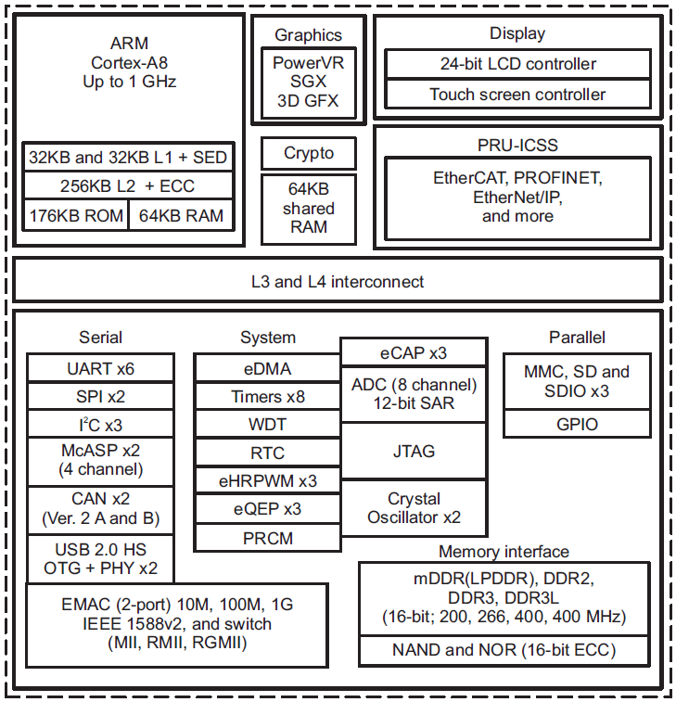

Рисунок 4.1 – Функциональная блок-диаграмма процессоров семейства AM335x

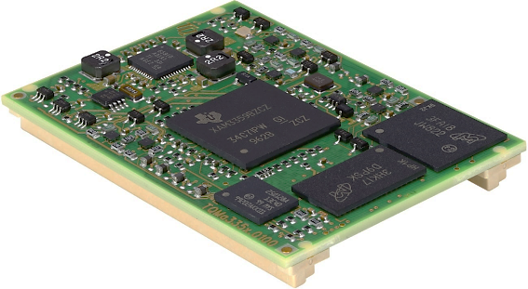

Рисунок 4.2 – Процессор AM3358BZCZA100 в корпусе S-PBGA-N324

Используемые в разрабатываемом устройстве интерфейсы:

* канал AIN4 встроенного АЦП;
* CAN: 2 штуки;
* JTAG;
* DDR3;
* GPIO: 32 вывода;
* I2C: управление PMIC и аудиокодеком;
* LCD: 24-разрядная параллельная шина;
* I2S: передача медиаданных в аудиокодек;
* eMMC 4.41: 8-разрядный MMC0 для флеш-накопителя и 4-разрядный для модуля беспроводной связи;
* SPI: управление и обмен данными с акселерометром;
* UART: отладочный UART0, UART4 для модуля спутниковой навигации, отладочный UART3 и UART2 с Flow Control для модуля беспроводной связи;
* USB 2.0: USB0 для внешнего соединителя и USB1 для модуля сотовой связи.

Динамическая память представлена двумя микросхемами DDR3L SDRAM AS4C128M8D3L-12BANTR компании Alliance Memory, Inc. Объём каждой микросхемы памяти – 1 Гб, частота работы – 400 МГц. Конфигурация – 1G8, адресное пространство – x8. Напряжение питания – 1,35 В, что соответствует стандарту DDR3L. Функциональная блок-диаграмма изображена на рисунке 4.3. Корпус микросхемы – FBGA-78 (рисунок 4.4).

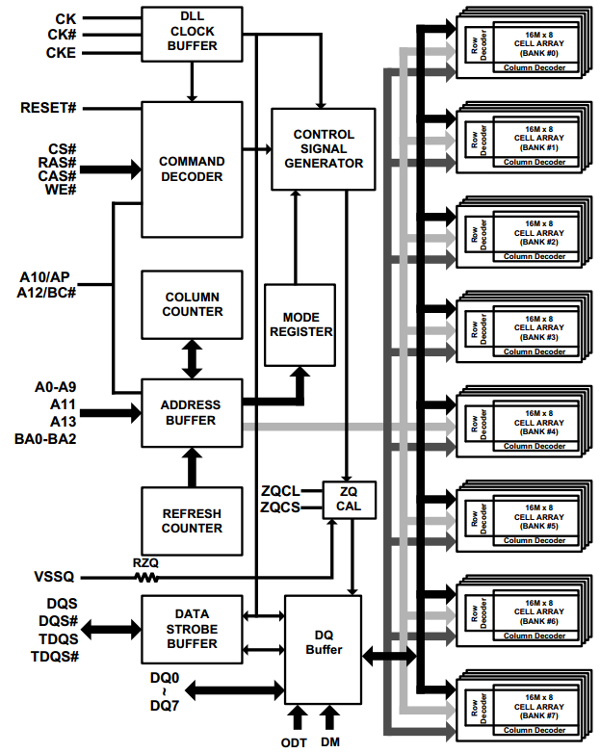

Рисунок 4.3 – Функциональная блок-диаграмма микросхемы DDR3L SDRAM

AS4C128M8D3L-12BANTR

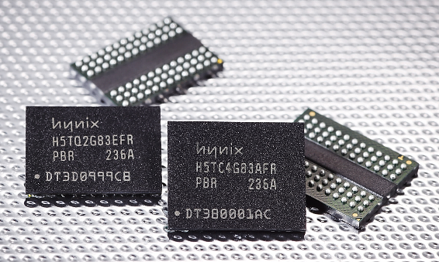

Рисунок 4.4 – Микрохема SDRAM DDR3L в корпусе FBGA-78

Статическая память представляет собой одну микросхему MTFC16GJVEC-4M IT TR компании Micron. Объём микросхемы – 16 Гб, протокол интерфейса eMMC – 4.5. Адресное пространство – x8. Напряжение питания – 3,3 В. Функциональная блок-диаграмма не приводится из-за ограничений пользования документацией на микросхемы памяти типа eMMC, установленных международными соглашениями. Корпус микросхемы – 169-VFBGA (рисунок 4.5).

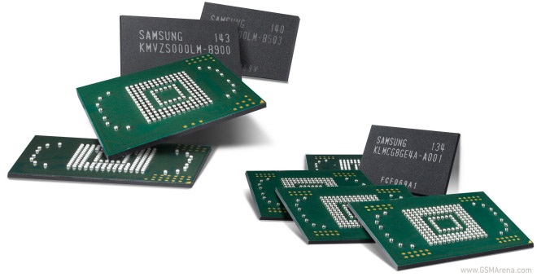

Рисунок 4.5 – Микрохемы eMMC в корпусе 169-VFBGA

### 4.1.2 Интерфейсы передачи данных

В микросхемах-приёмопередатчиках SN65HVD230QDRG4Q1 (рисунок 4.6) шины CAN интегрирована ESD-защита со стороны линий CANH и CANL. Выбор серии микросхем обусловлен рекомендациями производителя процессора – Texas Instruments. Корпус микросхем – SOIC-8 (рисунок 4.7).

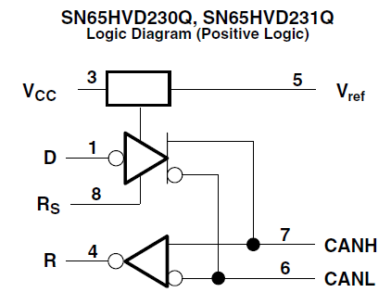

Рисунок 4.6 – Логическая диаграмма микросхемы-приёмопередатчика шины CAN

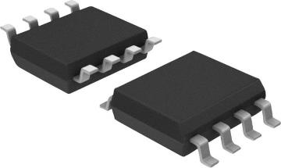

Рисунок 4.7 – Микросхема в корпусе SOIC-8

Физические соединения жизненно важных информационных шин в автомобиле требуют виброустойчивого и надёжного соединителя. Для шины CAN в разрабатываемом устройстве используются угловые соединители Mini-Fit 4x1 0039303041 компании Molex (рисунок 4.8).

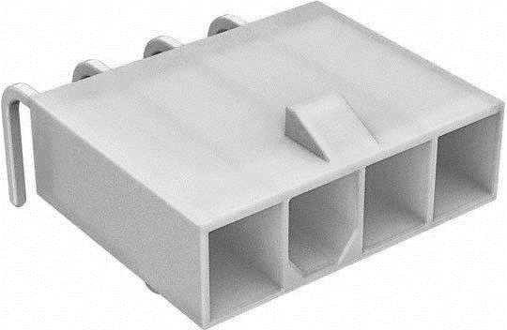

Рисунок 4.8 – Угловой соединитель типа Mini-Fit 4x1

Спецификация USB 2.0 имеет ограничение по току 0.5 А, необходимо пресечение превышения потребления по току подключенным устройством. Микросхема TPS2052BDGNR компании Texas Instruments (рисунок 4.9) позволяет отслеживать потребление тока внешним устройством, а также отключать его в случае превышения ограничения, предусмотренного спецификацией стандарта. Микросхема в корпусе SOIC-8 (рисунок 4.7) подключается к процессору по интерфейсу ввода/вывода общего назначения.

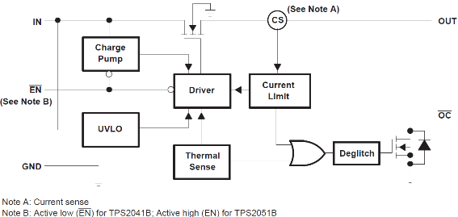

Рисунок 4.9 – Функциональная блок-диаграмма микросхемы TPS2052BDGNR

Соединители отладочных интерфейсов выбраны в форм-факторе однорядной штыревой вилки 61300411121 компании Wurth Electronics Inc. (рисунок 4.10) и IDC-вилки 1-1734162-5 компании TE Connectivity (рисунок 4.11).

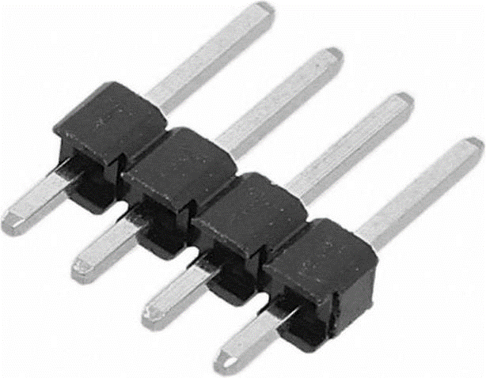

Рисунок 4.10 – Соединитель отладочного интерфейса UART

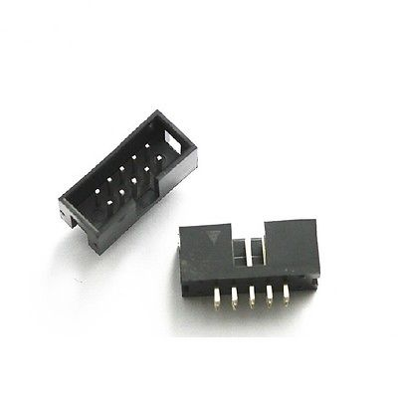

Рисунок 4.11 – Соединитель отладочного интерфейса JTAG

### 4.1.3 Wi-Fi и Bluetooth

Как было отмечено в пункте 3.2.3, модуль TiWi-BLE 450-0064R компании LSR (рисунок 4.12) является интегрированным, в корпусе которого размещены блоки Wi-Fi IEEE 802.11 b/g/n и Bluetooth BLE 4.0. На рисунке 4.13 представлена высокоуровневая блок-диаграмма модуля.

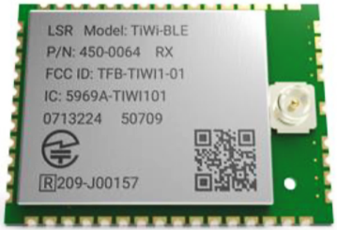

Рисунок 4.12 – Модуль TiWi-BLE

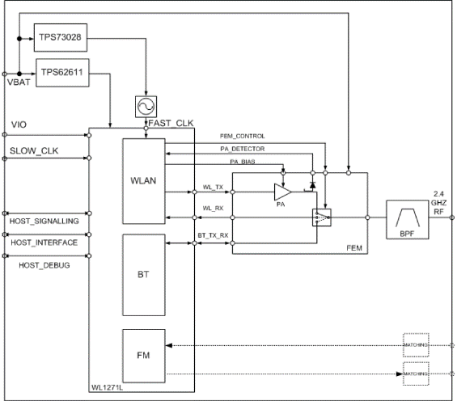

Рисунок 4.13 – Высокоуровневая блок-диаграмма модуля TiWi-BLE

Особенностью модуля является отличные от напряжения питания 3,3 В логические уровни – 1,8 В. Это требует введения трёх 6-разрядных преобразователей уровней TXB0106IPWRQ1 компании Texas Instruments для корректного их распознания процессором. Типовая схема их реализации представлена на рисунке 4.14, корпус 16-TSSOP – на рисунке 4.15.

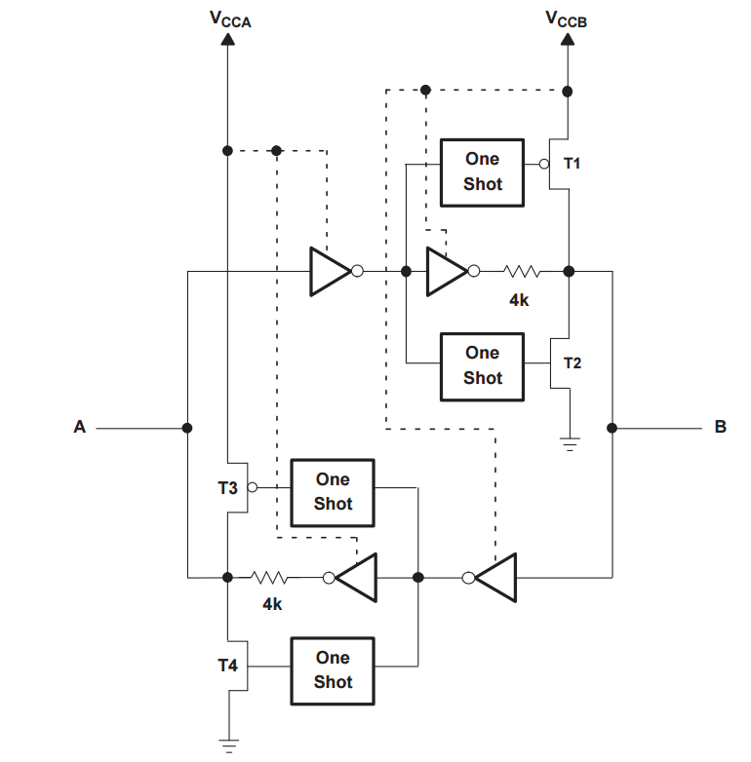

Рисунок 4.14 – Типовая схема подключения преобразователя логических уровней

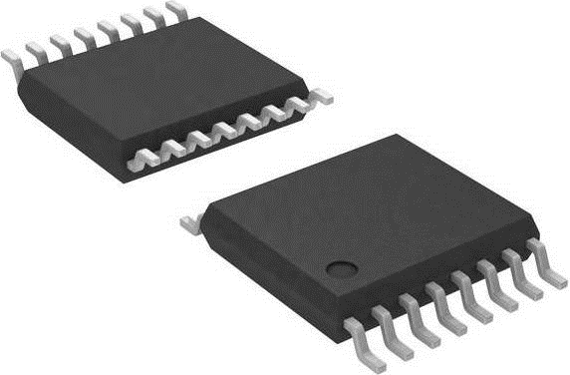

Рисунок 4.15 – Преобразователь уровней TXB0106IPWRQ1 в корпусе 16-TSSOP

Техническим заданием предусмотрено использование внутренней антенны. Выбрана антенна W3525B100 в форм-факторе печатной платы с радиочастотным интерфейсом подключения U.FL (рисунок 4.16).

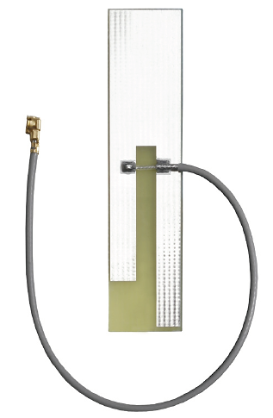

Рисунок 4.16 – Антенна W3525B100

### 4.1.4 Спутниковая навигация

В качестве приёмника навигационных сигналов со спутников систем GPS/ГЛОНАСС был выбран интегрированный модуль Max-8Q компании u-blox (рисунок 4.17).

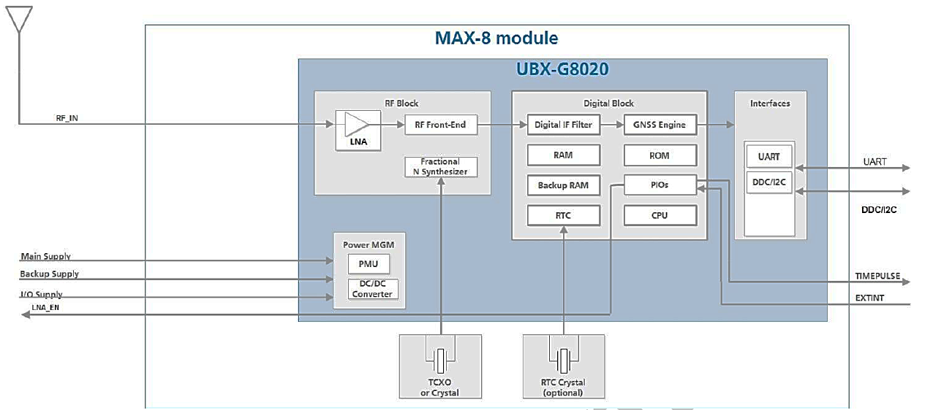

Рисунок 4.17 – Функциональная блок диаграмма модуля спутниковой навигации

Для повышения качества и уровня приёма сигнала со спутников, антенна должна быть внешней, в отличие от модуля Wi-Fi/Bluetooth TiWi-BLE. Антенна AA.162.301111 компании Taoglas предназначена для крепления на лобовом стекле транспортного средства и подключается к устройству с помощью радиочастотного соединителя типа SMA (рисунок 4.18), требующего введения соответствующего соединителя в устройство: 5-1814400-1 компании TE Connectivity (рисунок 4.19).

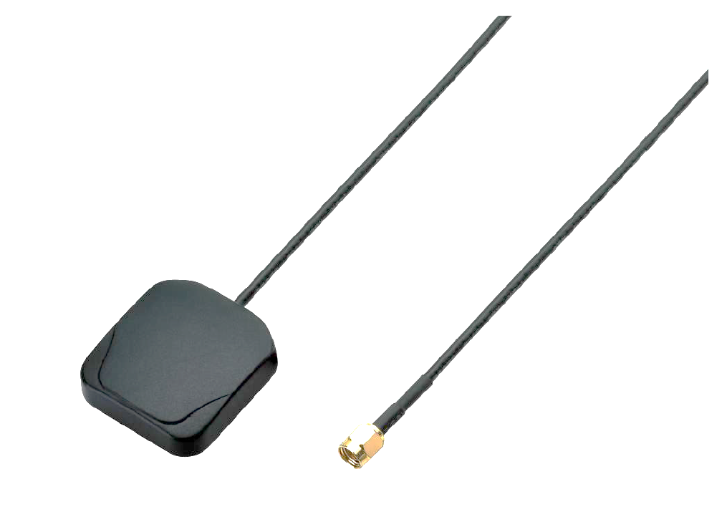

Рисунок 4.18 – Антенна модуля спутниковой навигации

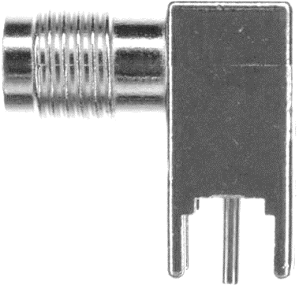

Рисунок 4.19 – Соединитель типа SMA для антенны спутниковой навигации

### 4.1.5 Сотовая связь

Модуль беспроводной сотовой связи в форм-факторе mPCIe позволяет изменять конфигурацию устройства по требованию заказчика путём замены одного модуля на другой. Согласно техническому заданию, выбран модуль LE910-EU V2 mPCIe (рисунок 4.20) компании Telit для европейского региона. Модуль подключается к процессору с помощью соединителя 0679101002 (рисунок 4.21) и фиксатора типа защёлка 0480994000 (рисунок 4.22) компании Molex. Для соединения SIM-карты с модулем используется держатель 0785260001 компании Molex (рисунок 4.23) типа 8+2.

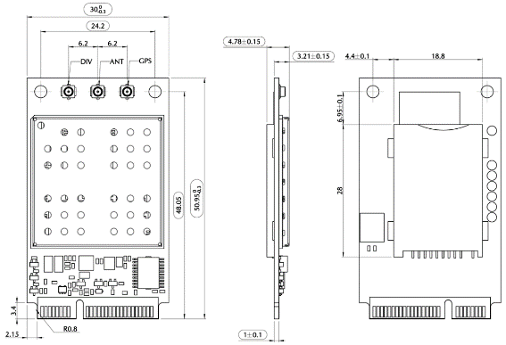

Рисунок 4.20 – Модуль беспроводной сотовой связи

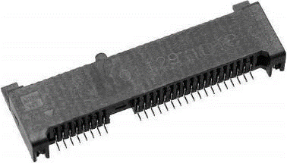

Рисунок 4.21 – Соединитель 0679101002 форм-фактора mPCIe

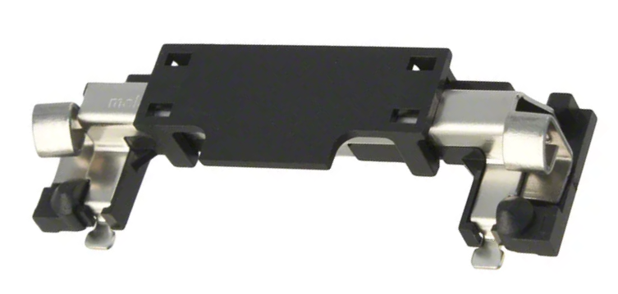

Рисунок 4.22 – Фиксатор 0480994000 для модулей форм-фактора mPCIe

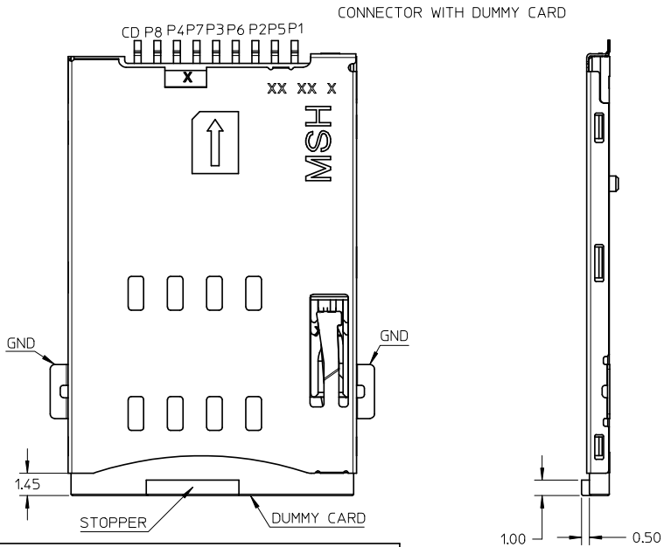

Рисунок 4.23 – Держатель 0785260001 для SIM-карты

В качестве сдвоенной антенны, подключаемой к модулю, выбрана Phoenix GSA.8827.A.101111 компании Taoglas (рисунок 4.24). Однако, ввиду различий типов соединителей на модуле связи и антенне, дополнительно вводятся два переходных кабеля CAB.719 компании Taoglas типа U.FL/SMA (рисунок 4.25)

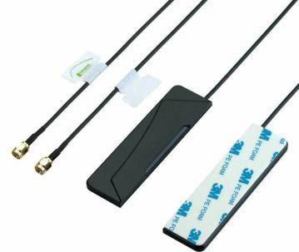

Рисунок 4.24 – Антенна модуля сотовой связи

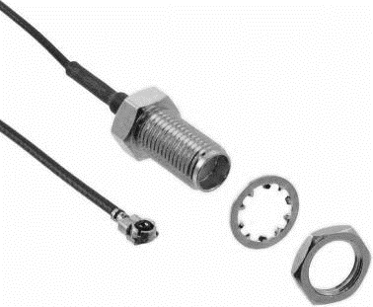

Рисунок 4.25 – Переходной кабель CAB.719 типа U.FL/SMA

### 4.1.6 Акселерометр

Акселерометр, отвечающий требованиям технического задания, – LSM330DLC компании STMicroelectronics. Согласно спецификации, его трёхосевой акселерометр динамически конфигурирует максимальное значение перегрузки в ±2g/±4g/±8g/±16g, трёхосевой гироскоп: ±250 dps/±500 dps/±200 dps/±16 dps.

Модуль исполнен в корпусе LGA-28L. Расположение микросхемы на печатной принципиально, так как внутренняя логика имеет строго размеченные виртуальные оси относительно маркера первого контакта корпуса (рисунок 4.26).

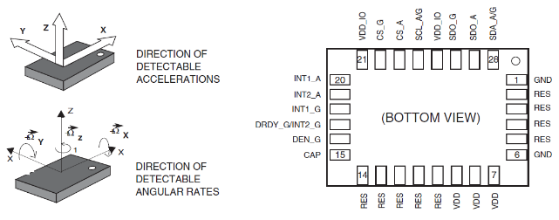

Рисунок 4.26 – Акселерометр в корпусе LGA-28L

### 4.1.7 Интерфейсы ввода и вывода медиаданных

Графическая подсистема устройства представлена LCD TFT с разрешением 800x480, диагональю 7 дюймов NHD-7.0-800480EF-ATXL# компании Newhaven Display International (рисунок 4.27), подключаемый с помощью рекомендуемого производителем шлейфовым соединителем 54104-4031 компании Molex (рисунок 4.28).

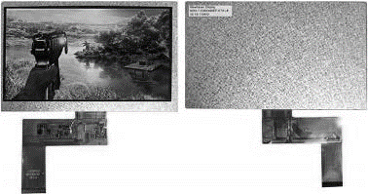

Рисунок 4.27 – Жидкокристаллический дисплей

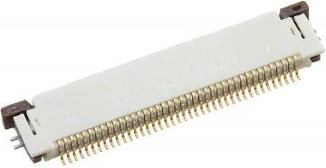

Рисунок 4.28 – Шлейфовый соединитель дисплея 54104-4031

Графическую подсистему дополняет матрица кнопок со встроенными зелёными светодиодами TL3240F100G компании E-Switch (рисунок 4.29). Как было отмечено в пункте 3.2.7, светодиоды адресуются посредством регистров сдвига 74HC595BQ-Q100,115 компании Nexperia (рисунок 4.30) в корпусе 16-DHVQFN (рисунок 4.31).

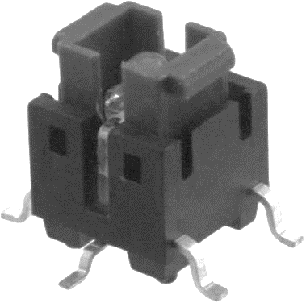

Рисунок 4.29 – Комбинированная кнопка TL3240F100G

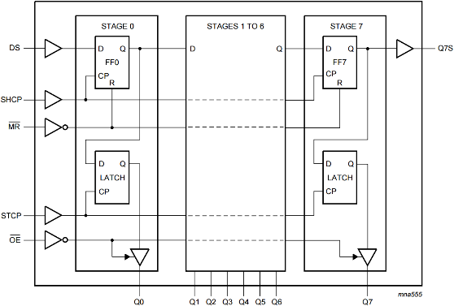

Рисунок 4.30 – Логическая диаграмма сдвиговых регистров 74HC595BQ-Q100,115

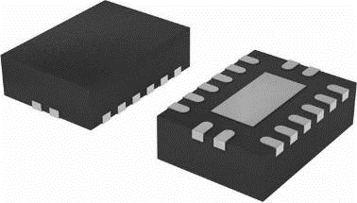

Рисунок 4.31 – Сдвиговый регистр в корпусе 16-DHVQFN

Соединитель UJ2-AV-W4-TH пользовательского интерфейса USB компании CUI Inc. выбран в вертикальном форм-факторе для упрощения его использования конечным пользователем разрабатываемого устройства (рисунок 4.32).

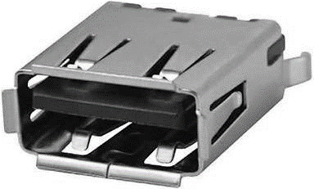

Рисунок 4.32 – Соединитель UJ2-AV-W4-TH интерфейса USB

Подсистема вывода звуковой информации представляет собой микросхему-аудиокодек LM49352RLX/NOPB компании Texas Instruments (рисунок 4.34) в корпусе DSBGA-36 (рисунок 4.33), к которой подсоединены:

* стереодинамик AS02508CO-2-R компании PUI Audio (рисунок 4.35);
* микрофон PNM-5054L-2-R компании Pui Audio (рисунок 4.36);
* аналоговый двухканальный аудиовыход типа RCA RCJ-042/RCJ-043 компании CUI Inc. для подключения внешних аудиоустройств (рисунок 4.37);
* линейный аудиовход в виде вертикального соединителя 0472570001 типа 3,5 мм компании Molex (рисунок 4.38).

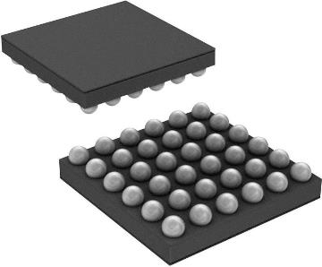

Рисунок 4.33 – Аудиокодек LM49352RLX/NOPB в корпусе DSBGA-36

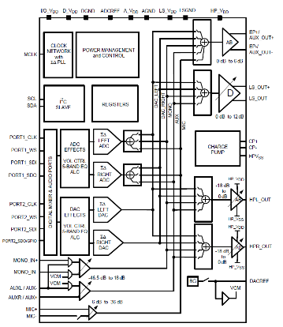

Рисунок 4.34 – Функциональная блок-диаграмма аудиокодека LM49352RLX/NOPB

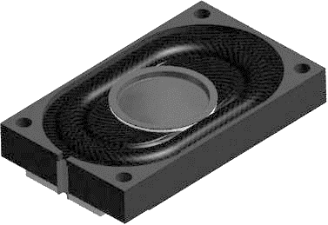

Рисунок 4.35 – Стереодинамик AS02508CO-2-R

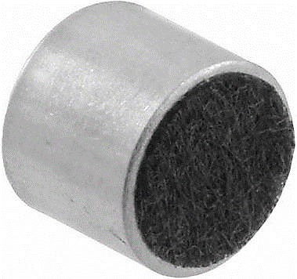

Рисунок 4.36 – Микрофон PNM-5054L-2-R

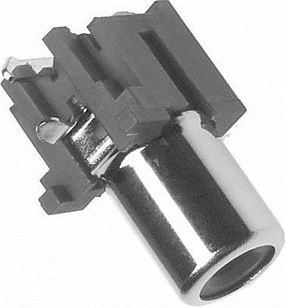

Рисунок 4.37 – Аналоговый аудиовыход RCJ-042/RCJ-043

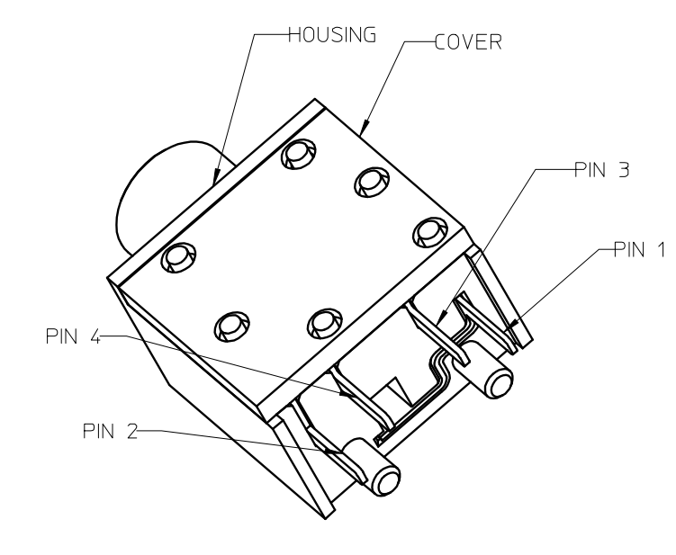

Рисунок 4.38 – Линейный аудиовход 0472570001 типа 3,5 мм

Коммутацию базового блока бортового компьютера и панели управления обеспечивают угловые 40-выводные двухрядные соединители 1-1761682-3 компании TE Connectivity (рисунок 4.39) и кабели H3DDS-4018G компании Assmann WSW Components (рисунок 4.40).

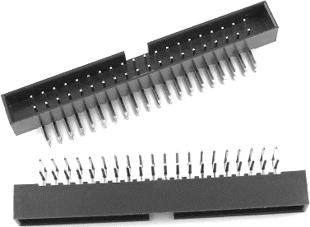

Рисунок 4.39 – Угловой соединитель 1-1761682-3 типа IDC

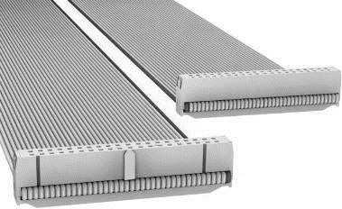

Рисунок 4.40 – Кабель H3DDS-4018G типа IDC

### 4.1.8 Подсистема питания

Подсистема питания представляет собой трёхступенчатую структуру из понижающих преобразователей напряжения.

Используемая элементная база задействует следующие величины падения напряжения:

* 1,1/1,35/1,8/3,3 В для процессора и динамической памяти;
* 3,3 В для внешних периферийных элементов;
* 5 В для питания внешних устройств по шине USB;
* 9,6 В для светодиодной подсветки дисплея.

Питание устройства, согласно техническому заданию, производится от бортовой сети транспортного средства – 12 В.

Питание светодиодной подсветки дисплея обеспечивается понижающим преобразователем напряжения LM5017MR/NOPB компании Texas Instruments в корпусе WSON-8 (рисунок 4.41) из 12 в 9,6 В с максимальным выходным током 0,6 А. Типовая схема подключения представлена на рисунке 4.42.

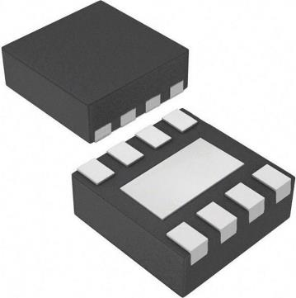

Рисунок 4.41 – Микросхема LM5017MR/NOPB в корпусе WSON-8

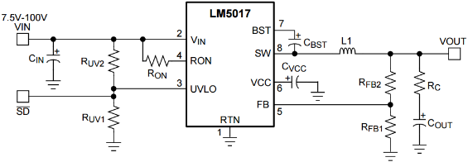

Рисунок 4.42 – Типовая схема подключения понижающего преобразователя LM5017MR/NOPB

Понижающий преобразователь TPS54821RHLT (рисунок 4.43) компании Texas Instruments с максимальным выходным током 8 А в корпусе PVQFN-N14 (рисунок 4.44) снижает входное напряжение питания 12 В до уровня 5 В.

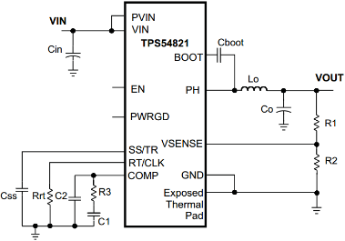

Рисунок 4.43 – Типовая схема подключения понижающего преобразователя TPS54821RHLT

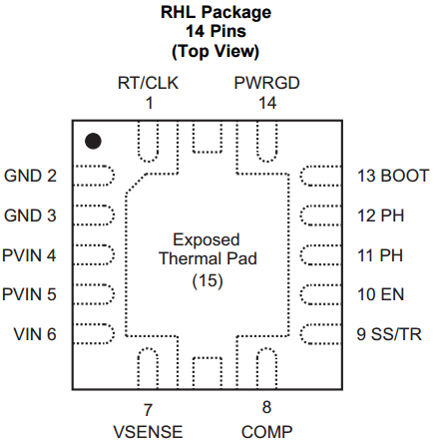

Рисунок 4.44 – Микросхема TPS54821RHLT в корпусе PVQFN-N14

Питание процессора и динамической памяти осуществляется PMIC TPS65217DRSLR (рисунок 4.45) компании Texas Instruments в корпусе VQFN-48 (рисунок 4.46), специально разработанной для используемых в устройстве микросхем. Она преобразовывает входное напряжение 5 В в 1,1/1,35/1,8/3,3 В.

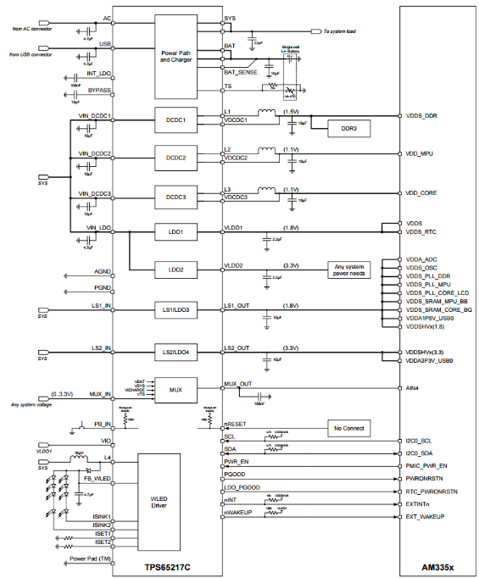

Рисунок 4.45 – Типовое подключение PMIC к процессору и микросхеме динамической памяти

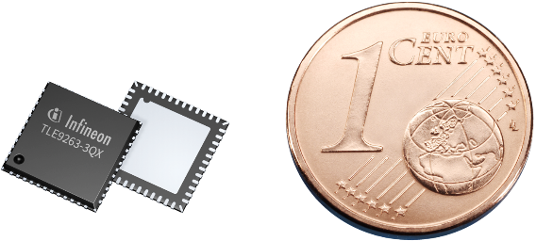

Рисунок 4.46 – PMIC в корпусе VQFN-48 в сравнении с монетой 1 евроцент

Питание динамической памяти дополнительно обеспечивается PMIC TPS51200DRCR (рисунок 4.47) компании Texas Instruments в корпусе 10-VFDFN (рисунок 4.48). Микросхема специально разработана для терминации линий питания и нулевого потенциала для систем с низким уровнем напряжения питания и высокой степенью интеграции.

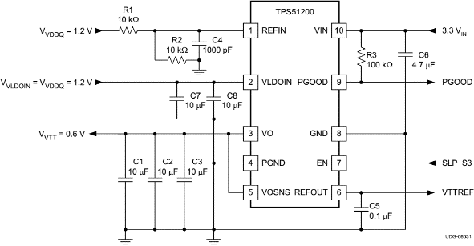

Рисунок 4.47 – Типовая схема подключения PMIC для систем с LPDDR3/DDR4

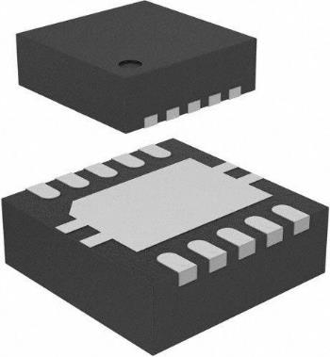

Рисунок 4.48 – Микросхема TPS51200DRCR в корпусе 10-VFDFN

Питание внешних периферийных элементов обеспечивается понижающим преобразователем MP1495DJ-LF-Z компании Monolithic Power Systems (рисунок 4.49) с максимальным выходным током 3 А в корпусе TSOT-23-8 (рисунок 4.50). Выбрана схема преобразования из 5 В в 3,3 В, а не 12 В в 3,3 В ввиду больших потерь в мощности в процессе понижения напряжения. Очевидно, что меньшая разница входного и выходного напряжений более выгодна, коэффициент полезного действия понижения увеличивается, тепловыделение уменьшается.

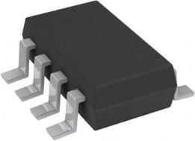

Рисунок 4.49 – Микросхема MP1495DJ в корпусе TSOT-23-8

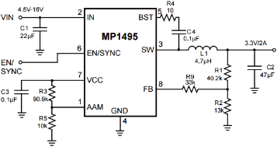

Рисунок 4.50 – Типовая схема подключения микросхемы MP1495DJ-LF-Z

Для коммутации подсистемы питания с бортовой сетью транспортного средства выбран виброустойчивый соединитель 0050361778 (рисунок 4.51) компании Molex типа Mini-Fit 3x2.

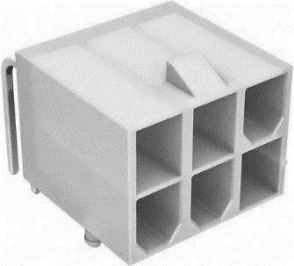

Рисунок 4.51 – Соединитель 0050361778 подсистемы питания

## Схемная реализация

### 4.2.1 Подсистема питания устройства

Входной соединитель силовой линии питания *VCC_12V* XS1 имеет сглаживающие конденсаторы для устранения паразитных пульсаций из бортовой сети транспортного средства (рисунок 4.55). Назначение выводов соединителя представлено в таблице 4.1.



Рисунок 4.55 – Силовой соединитель устройства

Таблица 4.1 – Назначение выводов соединителя XS1

|  |  |
| --- | --- |
| Номер вывода соединителя | Назначение выводов соединителя |
| 1 | Нулевой потенциал |
| 2 | +12 В |
| 3 | Нулевой потенциал |
| 4 | +12 В |
| 5 | Нулевой потенциал |
| 6 | +12 В |

На рисунках 4.56, 4.57, 4.58, 4.59, 4.60 представлено подключение понижающих преобразователей напряжения устройства, обеспечивающих его всеми необходимыми напряжениями: 9,6/5/3,3/1,8/1,35/1,1 В.

PMIC для процессора дополнительно соединяется с ним посредством цифровых выводов общего назначения и интерфейса I2C для управления.



Рисунок 4.56 – Понижающий преобразователь из 12 в 9,6 В



Рисунок 4.57 – Понижающий преобразователь из 12 в 5 В



Рисунок 4.58 – Понижающий преобразователь из 5 в 3,3 В



Рисунок 4.59 – Подключение PMIC для динамической памяти



Рисунок 4.60 – Подключение PMIC для процессора

Процессор AM3358BZCZA100 использует диапазон напряжений питания: 1,1/1,35/1,8/3,3 В. В свою очередь, они разделены на раздельные домены, создаваемые PMIC:

* *VCC_1.1V_CORE*;
* *VCC_1.1V_MPU*;
* *VCC_1.35V_DDR3L*;
* *VCC_1.8V_LDO1*;
* *VCC_1.8V_LDO3*;
* *VCC_3.3V_LDO4*.

Все выводы питания процессора должны снабжаться развязывающими керамическими конденсаторами ёмкостью 100 нФ, 1 мкФ и 10 мкФ.

Выводы *VDDA_ADC*, *VDDS_PLL_CORE_LCD*, *VDDS_OSC*, *VDDS_PLL_OSC*, *VDDS_PLL_MPU* и *VDDS_PLL_DDR* подключены к домену питания 1,8 В через ферритовый фильтр (Ferrite Bead – англ.). Подсистема питания процессора изображена на рисунке 4.61.



Рисунок 4.61 – Подсистема питания процессора

### 4.2.2 Подсистема памяти и модули тактирования

Если в устройстве используется две и более микросхем динамической памяти стандарта DDR3/DDR3L, необходимо применять технологию компоновки Fly-By, которая позволяет повысить частоту работы с памятью и уменьшить интерференцию между сигналами. В конце линий адресных и управляющих сигналов устанавливаются терминирующие резисторы для согласования линий передачи.

Согласно техническому заданию, бортовой компьютер должен обладать по меньшей мере 2-мя Гб оперативной памяти. Выбранные микросхемы обладают уменьшенным 15-разрядным адресным пространством. Схема их подключения представлена на рисунке 4.62.



Рисунок 4.62 – Схема подключения микросхем DDR3L по технологии Fly-By

К информационным линиям микросхемы статической памяти добавлены подтягивающие резисторы для стабильной работы, согласно рекомендациям производителя (рисунок 4.63). Как и прежде, широко используются развязывающие конденсаторы. Несмотря на наличие 169-и выводов в корпусе, задействованы лишь 30 из них.



Рисунок 4.63 – Подключение статической памяти

Для обеспечения корректных задержек по линии сброса процессора используется микросхема-супервизор (рисунок 4.64).



Рисунок 4.64 – Микросхема-супервизор

Кварцевые резонаторы устройства, изображённые на рисунке 4.65, имеют конденсаторы ёмкостью 18 пФ для обеспечения корректного старта, облегчения их запуска и повышения стабильности работы.



Рисунок 4.65 – Кварцевые резонаторы устройства

### 4.2.3 Отладочные интерфейсы

Процессор AM3358BZCZA100 имеет множество вариантов загрузки. Согласно его документации, была выбрана следующая последовательность (рисунок 4.66) путём установки подтягивающих резисторов к линиям питания или нулевого потенциала (рисунок 4.67):

* интерфейс UART0, выведенный на штыревой соединитель;
* XIP w/ WAIT (MUX2) – не используется в устройстве для загрузки;
* интерфейс MMC0, к которому подключена микросхема статической памяти;
* интерфейс SPI0 – не используется в устройстве для загрузки.

Выбранная последовательность бит, соответствующая рисунку 4.67 (от старшего к младшему): 0b0100110000100001.

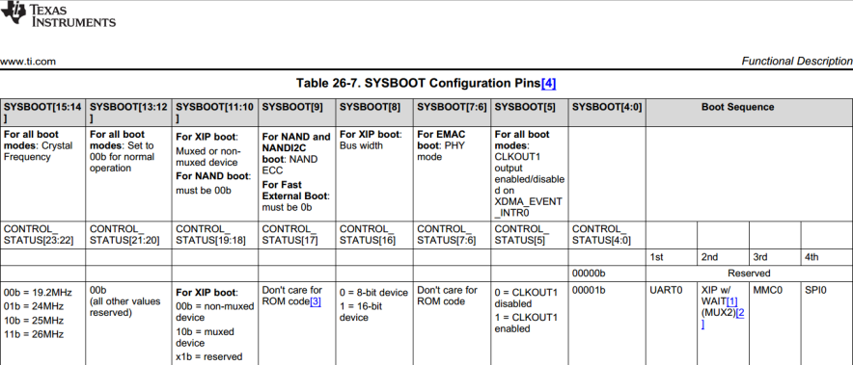

Рисунок 4.66 – Параметры загрузки процессора



Рисунок 4.67 – Аппаратное задание параметров загрузки процессора

Отладочные интерфейсы JTAG XP2 (таблица 4.2) и UART XP1 (таблица 4.3), изображённые на рисунке 4.68, имеют согласующие электрорадиоэлементы и защиту от ESD.

 

Рисунок 4.68 – Отладочные интерфейсы устройства

Таблица 4.2 – Назначение выводов соединителя X3

|  |  |
| --- | --- |
| Номер вывода соединителя | Назначение выводов соединителя |
| 1 | TMS |
| 2 | TRST# |
| 3 | TDI |
| 4 | Нулевой потенциал |
| 5 | +3,3 В |
| 6 | – |
| 7 | TDO |
| 8 | Нулевой потенциал |
| 9 | – |
| 10 | Нулевой потенциал |
| 11 | TCK |
| 12 | Нулевой потенциал |
| 13 | EMU0 |
| 14 | EMU1 |

Таблица 4.3 – Назначение выводов соединителя X4

|  |  |
| --- | --- |
| Номер вывода соединителя | Назначение выводов соединителя |
| 1 | RXD |
| 2 | TXD |
| 3 | +3,3 В от LDO4 |
| 4 | Нулевой потенциал |

### 4.2.4 Цифро-аналоговые интерфейсы

Автомобильный интерфейс CAN в количестве 2-х штук представлен в устройстве в виде микросхемы-драйвера стандарта CAN и виброустойчивого углового соединителя (пункт 4.1.2). Схема подключения одинакова для обоих соединителей и представлена на рисунке 4.69, назначение выводов приведено в таблице 4.4.



Рисунок 4.69 – Интерфейс CAN

Таблица 4.4 – Назначение выводов соединителей XS2/XS3

|  |  |
| --- | --- |
| Номер вывода соединителя | Назначение выводов соединителя |
| 1 | +3,3 В |
| 2 | CANH |
| 3 | CANL |
| 4 | Нулевой потенциал |

На рисунке 4.70 изображено подключение держателя SIM-карты с защитой от ESD (таблица 4.5), соединителя mPCIe (таблица 4.6) модуля сотовой связи и держателя типа защёлка. Взаимодействие с процессором осуществляется посредством шины USB. Также имеется ряд управляющих сигналов, подключенных напрямую к процессору к интерфейсу ввода/вывода общего назначения.

 

Рисунок 4.70 – Подключение держателя SIM-карты и соединителя mPCIe

Таблица 4.5 – Назначение выводов соединителя XS4

|  |  |
| --- | --- |
| Номер вывода соединителя | Назначение выводов соединителя |
| 1 | Напряжение питания SIM-карты |
| 2 | RST |
| 3 | CLK |
| 4 | – |
| 5 | Нулевой потенциал |
| 6 | – |
| 7 | I/O |
| 8 | – |
| SH | Нулевой потенциал корпуса XS4 |
| SH | Нулевой потенциал корпуса XS4 |

Таблица 4.6 – Назначение выводов соединителя X6

|  |  |
| --- | --- |
| Номер вывода соединителя | Назначение выводов соединителя |
| 1 | 2 |
| 1 | LTE_WAKE# |
| 2 | +3,3 В |
| 3 | – |
| 4 | – |
| 5 | – |
| 6 | – |
| 7 | – |
| 8 | Напряжение питания SIM-карты |
| 9 | Нулевой потенциал |
| 10 | I/O |
| 11 | – |
| 12 | CLK |
| 13 | – |
| 14 | RST |
| 15 | Нулевой потенциал |
| 16 | – |
| 17 | – |
| 18 | Нулевой потенциал |
| 19 | – |
| 20 | WDISABLE# |
| 21 | Нулевой потенциал |
| 22 | PERST# |
| 23 | – |
| 24 | +3,3 В |
| 25 | – |
| 26 | Нулевой потенциал |
| 27 | Нулевой потенциал |
| 28 | – |
| 29 | Нулевой потенциал |
| 30 | – |
| 31 | – |
| 32 | – |
| 33 | – |
| 34 | Нулевой потенциал |
| 35 | Нулевой потенциал |
| 36 | D- |

Продолжение таблицы 4.6

|  |  |
| --- | --- |
| 1 | 2 |
| 37 | Нулевой потенциал |
| 38 | D+ |
| 39 | +3,3 В |
| 40 | Нулевой потенциал |
| 41 | +3,3 В |
| 42 | WWAN# |
| 43 | Нулевой потенциал |
| 44 | – |
| 45 | – |
| 46 | – |
| 47 | – |
| 48 | – |
| 49 | – |
| 50 | Нулевой потенциал |
| 51 | – |
| 52 | +3,3 В |
| SH | Нулевой потенциал корпуса X6 |

Модуль спутниковой навигации напрямую подключается к коаксиальному соединителю XW1, имеет в составе интерфейса UART ферритовые фильтры для обеспечения корректной работы приёмопередатчика и отсечения паразитных шумов со стороны цифровых линий (рисунок 4.71), а также два вывода общего назначения, требующих подключения к процессору.

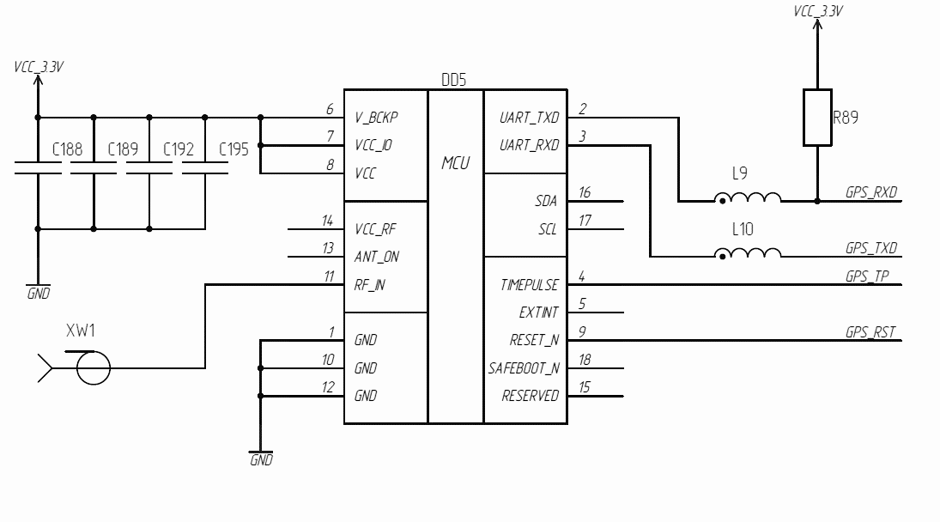

Рисунок 4.71 – Модуль спутниковой навигации

Интегрированный модуль беспроводной связи требует аналоговой развязки напряжений питания 3,3/1,8 В дополнением стандартных развязывающих конденсаторов катушками индуктивности (рисунок 4.72). Более того необходимо внести в схему согласователи логических уровней для интерфейсов SDIO, UART и GPIO ввиду разных рабочих напряжений питания процессора и модуля беспроводной связи (рисунок 4.73).



Рисунок 4.72 – Модуль беспроводной связи



Рисунок 4.73 – Схема согласования логических уровней

Интегрированный трёхосевой акселерометр-гироскоп подключается к процессору посредством интерфейса SPI с введением выводов Chip-Select для переключения между акселерометром и гироскопом во время передачи данных. Более того, микросхема требует введения дополнительных выводов управления, назначаемых на выводы процессора общего назначения (рисунок 4.74).



Рисунок 4.74 – Интегрированный трёхосевой акселерометр-гироскоп

На рисунке 4.75 изображено подключение линии *USB_VCC* через токоограничительную микросхему с защитой от перегрузки по току 0,5 А по спецификации USB 2.0.



Рисунок 4.75 – Токоограничительная схема цепи питания интерфейса USB

В пункте 4.1.7 была отмечена необходимость экономии выводов общего назначения процессора для адресации светодиодов панели управления путём введения сдвиговых регистров. В таблице 4.7 приведена таблица истинности микросхем, на рисунке 4.76 – схема соединения.

 

Рисунок 4.76 – Схема подключения сдвиговых регистров

Таблица 4.7 – Таблица истинности сдвиговых регистров

|  |  |  |  |  |  |  |  |
| --- | --- | --- | --- | --- | --- | --- | --- |
| Входы | | | | | Выходы | | Описание |
| SH_CP | ST_CP | OE# | MR# | DS | Q7` | Qn |
| X | X | L | L | X | L | – | Низкий уровень на MR# влияет только на сдвиговые регистры |
| X | ˄ | L | L | X | L | L | Пустой регистр сдвига загружается в регистр хранения |
| X | X | H | L | X | L | Z | Очистка регистра сдвига; параллельные выводы находятся в высокоимпедансном OFF-состоянии |
| ˄ | X | L | H | H | Q6` | – | Логический высокий уровень задвигается в бит 0 регистра сдвига; содержимое всех остальных битов сдвигается насквозь, т.е. предыдущее состояние бита 6 (внутреннее Q6`) появляется на последовательном выводе (Q7`) |
| X | ˄ | L | H | X | – | Qn' | Содержимое всех битов сдвигового регистра (внутренние Qn`) передаётся в регистр хранения и параллельные биты линий вывода |
| ˄ | ˄ | L | H | X | Q6` | Qn' | Содержимое сдвигового регистра сдвигается насквозь; предыдущее содержимое сдвигового регистра передаётся в регистр хранения и параллельные биты линий вывода |

Микросхема аудиокодека соединяется с процессором посредством интерфейсов I2C для управления и I2S для передачи медиаданных. В развязывающую цепь питания необходимо дополнительно ввести полярные алюминиевые конденсаторы для улучшения фильтрации неизбежно возникающих паразитных шумов и наводок и, следовательно, минимизации их влияния на качество звуковой информации (рисунок 4.77).



Рисунок 4.77 – Подключение микросхемы аудиокодека

### 4.2.5 Панель управления

Панель управления соединяется с материнской платой базового блока посредством двух 40-выводных угловых соединителей. В свою очередь, каждый из выводов, подключенный к информационным линиям, имеет защиту от ESD. И панель управления, и материнская плата имеют одинаковый набор электрорадиоэлементов для упрощения конструирования и унификации элементной базы. Схема подключения приведена на рисунке 4.78, назначения выводов сведено в таблицу 4.8. Важно отметить, что порядок именования и назначение выводов углового соединителя панели управления XP1 совпадают с соединителем дисплея XS1 (рисунок 4.79).

   

Рисунок 4.78 – Организация соединителей и ESD-защиты

Таблица 4.8 – Назначение выводов угловых соединителей

|  |  |  |
| --- | --- | --- |
| Номер вывода соединителя | Назначение выводов соединителя дисплея | Назначение выводов соединителя периферии |
| 1 | 2 | 3 |
| 1 | Нулевой потенциал | +3,3 В |
| 2 | +9,6 В | Нулевой потенциал |
| 3 | Нулевой потенциал | Светодиод 0 |
| 4 | +3,3 В | Светодиод 1 |
| 5 | Бит 0 красного канала | Светодиод 2 |
| 6 | Бит 1 красного канала | Светодиод 3 |
| 7 | Бит 2 красного канала | Светодиод 4 |
| 8 | Бит 3 красного канала | Светодиод 5 |
| 9 | Бит 4 красного канала | Светодиод 6 |
| 10 | Бит 5 красного канала | Светодиод 7 |
| 11 | Бит 6 красного канала | Светодиод 8 |
| 12 | Бит 7 красного канала | Светодиод 9 |
| 13 | Бит 0 зелёного канала | Светодиод 10 |
| 14 | Бит 1 зелёного канала | Светодиод 11 |

Продолжение таблицы 4.8

|  |  |  |
| --- | --- | --- |
| 1 | 2 | 3 |
| 15 | Бит 2 зелёного канала | Светодиод 12 |
| 16 | Бит 3 зелёного канала | Светодиод 13 |
| 17 | Бит 4 зелёного канала | Светодиод 14 |
| 18 | Бит 5 зелёного канала | Светодиод 15 |
| 19 | Бит 6 зелёного канала | +3,3 В |
| 20 | Бит 7 зелёного канала | Клавиатура 0 |
| 21 | Бит 0 синего канала | Клавиатура 1 |
| 22 | Бит 1 синего канала | Клавиатура 2 |
| 23 | Бит 2 синего канала | Клавиатура 3 |
| 24 | Бит 3 синего канала | Клавиатура 4 |
| 25 | Бит 4 синего канала | Клавиатура 5 |
| 26 | Бит 5 синего канала | Клавиатура 6 |
| 27 | Бит 6 синего канала | Клавиатура 7 |
| 28 | Бит 7 синего канала | USB_VCC |
| 29 | Нулевой потенциал | USB D- |
| 30 | Сигнал синхронизации | USB D+ |
| 31 | Сигнал отображения | Нулевой потенциал |
| 32 | Сигнал горизонтальной развёртки | EXT MIC+ |
| 33 | Сигнал вертикальной развёртки | EXT MIC- |
| 34 | Сигнал разрешения передачи | Нулевой потенциал |
| 35 | – | EXT LS+ |
| 36 | Нулевой потенциал | EXT LS- |
| 37 | – | Нулевой потенциал |
| 38 | – | EXT HPL |
| 39 | – | EXT HPR |
| 40 | – | Нулевой потенциал |



Рисунок 4.79 – Соединитель плоского шлейфа дисплея

Взаимодействие пользователя с бортовым компьютером осуществляется посредством матрицы комбинированных физических кнопок, имеющих в своём составе светодиоды. Коммутация кнопок построена таким образом, что нажатие нескольких кнопок в одной строке или столбце не приводит к наложению сигналов друг на друга (рисунок 4.80).



Рисунок 4.80 – Матричная структура кнопок и светодиодов.

Устройство дополнительно защищено от ESD с помощью TVS-диодов по информационным линиям и цепи питания шины USB. Оставшиеся аудиоинтерфейсы ввода и вывода представлены на рисунке 4.81.

   

Рисунок 4.81 – Пользовательские интерфейсы ввода-вывода на приборной панели

### 4.2.6 Коммутация подсистем устройства с процессором

На рисунке 4.82 представлена схема соединения всех подсистем бортового мультимедийного компьютера с процессором. Видно, что незадействованных выводов общего назначения осталось лишь 4, что говорит о высоком уровне использования аппаратных ресурсов выбранной вычислительной платформы.

 

Рисунок 4.82 – Схема соединения выводов процессора с аппаратной составляющей бортового компьютера

Схема электрическая принципиальная приведена в приложении А.

## Конструкторские расчёты

### 4.3.1 Компоновочный расчёт устройства

Необходимо рассчитать площадь печатной платы, исходя из заданного коэффициента заполнения и физических габаритов используемых электрорадиоэлементов. Установочные габариты используемых электрорадиоэлементов рассчитаны с учётом заявленных производителями значений и сведены в таблицы 4.9, 4.10. Пространство, занимаемое выступающими за пределы их корпусов металлизированных контактов, также включено в расчёты.

Таблица 4.9 – Установочные габариты электрорадиоэлементов материнской платы

|  |  |  |  |  |  |  |
| --- | --- | --- | --- | --- | --- | --- |
| Тип элемента | Кол-во, шт | Название в библиотеке | Площадь элементов, мм2 | Объём элемен­тов, мм2 | Интенсив­ность отказов x 10-6, 1/ч | Случайное время вос­становления, ч |
| 1 | 2 | 3 | 4 | 5 | 6 | 7 |
| Диоды | 5 | TVS Diode | 7,2 | 5,04 | 0,0013 | 0,4 |
| Диоды | 16 | TVD Diode Array | 120,96 | 78,624 | 0,0013 | 0,4 |
| Диоды | 2 | Zener Diode | 10,5 | 16,8 | 0,003 | 0,3 |
| Катушки индуктивности | 3 | Inductor 1 | 1,65 | 0,9075 | 0,01 | 0,3 |
| Катушки индуктивности | 3 | Inductor 2 | 113,4 | 510,3 | 0,01 | 0,3 |
| Конденсаторы | 3 | Cap Al 1u | 74,25 | 412,0875 | 0,00012 | 0,25 |
| Конденсаторы | 3 | Cap Al 4.7u | 107,25 | 595,2375 | 0,00012 | 0,25 |
| Конденсаторы | 128 | Cap_0201 | 26,6112 | 7,98336 | 0,00099 | 0,5 |
| Конденсаторы | 103 | Cap_0402 | 67,98 | 40,788 | 0,00099 | 0,5 |
| Конденсаторы | 8 | Cap_0603 | 13,3 | 11,305 | 0,00099 | 0,5 |
| Микросхема | 1 | Supervisor | 7,19295 | 8,056104 | 0,000917168 | 0,3 |
| Микросхемы | 2 | CAN PHY | 60,6 | 106,05 | 0,002645424 | 0,4 |
| Микросхема | 1 | USB Current Protection | 15,19 | 16,709 | 0,003004277 | 0,4 |
| Микросхема | 1 | CPU ARM® Cortex®-A8 | 225 | 315 | 0,144061072 | 0,6 |
| Микросхемы | 2 | Shift Register | 19,98 | 19,98 | 0,005970942 | 0,4 |
| Микросхема | 1 | Audio Codec | 10,7584 | 6,99296 | 0,013426559 | 0,4 |
| Микросхема | 1 | Wi-Fi 802.11b/g/n + Bluetooth | 234,4902 | 401,6817126 | 0,026213224 | 0,1 |
| Микросхемы | 2 | SDRAM DDR3L 1GB | 168 | 184,8 | 0,030947117 | 0,5 |
| Микросхема | 1 | eMMC 16GB | 252 | 252 | 0,071330566 | 0,5 |
| Микросхема | 1 | GPS/GLONASS | 97,97 | 244,925 | 0,008165764 | 0,4 |
| Микросхема | 1 | 3D-Accelerometer + 3D-Gyro | 21,3725 | 23,50975 | 0,01023502 | 0,4 |

Продолжение таблицы 4.9

|  |  |  |  |  |  |  |
| --- | --- | --- | --- | --- | --- | --- |
| 1 | 2 | 3 | 4 | 5 | 6 | 7 |
| Микросхемы | 3 | Level Shifter 1.8 <-> 3.3 | 97,92 | 117,504 | 0,005592521 | 0,4 |
| Модуль | 1 | LTE | 1230 | 3075 | 0,019343154 | 0,1 |
| Преобразователь напряжения | 1 | DC/DC 12 -> 9.6 | 31,014792 | 52,10485056 | 0,0072 | 0,4 |
| Преобразователь напряжения | 1 | DC/DC 12 -> 5 | 13,3225 | 13,3225 | 0,0072 | 0,4 |
| Преобразователь напряжения | 1 | DC/DC 3.3 -> 1.35 DDR3L | 9,61 | 9,61 | 0,0072 | 0,4 |
| Преобразователь напряжения | 1 | PMIC for CPU & DDR3L | 37,8225 | 37,8225 | 0,0072 | 0,6 |
| Преобразователь напряжения | 1 | DC/DC 5 -> 3.3 | 8,12 | 8,12 | 0,0072 | 0,4 |
| Резисторы | 57 | Res_0201 | 8,7723 | 2,193075 | 0,0037 | 0,4 |
| Резисторы | 73 | Res_0402 | 48,18 | 19,272 | 0,0037 | 0,4 |
| Резонатор кварцевый | 1 | Crystal 24МГц | 3,2112 | 1,894608 | 0,026 | 0,4 |
| Резонатор кварцевый | 1 | Crystal 32.768kHz | 4,8 | 4,32 | 0,026 | 0,4 |
| Соединитель | 1 | Connector UART Debug | 25,8064 | 220,386656 | 0,0104 | 0,4 |
| Соединитель | 1 | Connector JTAG Debug | 224,613 | 1918,19502 | 0,0104 | 0,4 |
| Соединитель | 2 | Connector Socket 4 UI | 800,5824 | 7381,369728 | 0,0104 | 0,8 |
| Соединитель | 1 | Connector DC Power 12V | 226,277 | 2172,2592 | 0,0104 | 0,4 |
| Соединитель | 1 | Connector CAN | 187,2 | 1010,88 | 0,0104 | 0,4 |
| Соединители | 1 | Connector SIM Holder | 589,05 | 883,575 | 0,0041 | 0,5 |
| Соединитель | 1 | Connector mPCIe | 306 | 1224 | 0,0041 | 0,5 |
| Соединитель | 1 | Latch 4 mPCIe | 266,292 | 1278,2016 | 0,0041 | 0,5 |
| Соединитель | 1 | Connector RCA White R | 100 | 1300 | 0,0104 | 0,4 |
| Соединитель | 1 | Connector RCA White L | 100 | 1300 | 0,0104 | 0,4 |
| Соединитель | 1 | Connector SMA | 39,69 | 56,7567 | 0,015 | 0,4 |
| Фильтры ферритовые | 8 | Ferrite Bead | 4,4 | 2,42 | 0,026 | 0,4 |
| Кабели | 2 | U.FL <-> SMA |  | 127,69 | 0,00127 | 0,1 |
| Кабели | 2 | H3DDS-4018G |  |  | 0,0577 | 0,1 |
| Антенны | 2 | GSA.8827.A.  101111 |  |  | 0,7 | 0,1 |
| Антенна | 1 | AA.162.301111 |  |  | 0,3 | 0,1 |
| Антенна | 1 | W3525B100 |  | 408,312 | 0,3 | 0,1 |
| Плата печатного монтажа | 1 | плата |  | 11880 | 0,2 | 3 |
| Соединение винтами 3 - 5 мм | 5 | крепёжное отверстие |  |  | 0,001 | 0,5 |

Таблица 4.10 – Установочные габариты электрорадиоэлементов панели управления

|  |  |  |  |  |  |  |
| --- | --- | --- | --- | --- | --- | --- |
| Тип элемента | Кол-во, шт | Название в библиотеке | Площадь элементов, мм2 | Объём элемен­тов, мм2 | Интенсив­ность отказов x 10-6, 1/ч | Случайное время вос­становления, ч |
| 1 | 2 | 3 | 4 | 5 | 6 | 7 |
| Диоды | 15 | SON50P260X65_HS-11L | 113,4 | 73,71 | 0,0013 | 0,4 |
| Диоды | 4 | DIOMELF3515L | 21 | 33,6 | 0,003 | 0,4 |
| Диоды | 3 | DIOMELF3515L | 15,75 | 25,2 | 0,0013 | 0,4 |
| Диод | 1 | SODFL160X70-2L | 1,44 | 1,008 | 0,0013 | 0,4 |
| Кнопки комбинированные | 16 | SWITCH TACTILE SPST-NO 0.05A 12V | 1600 | 12480 | 0,16 | 0,2 |
| Конденсаторы | 5 | CAPC1005X06L | 3,3 | 1,98 | 0,00099 | 0,5 |
| Громкоговоритель | 1 | SPEAKER 8OHM .5W 87DB 15X25MM | 372,0381 | 1488,1524 | 0,00099 | 0,2 |
| Микрофон | 1 | MIC COND ANALOG NOISE CAN -54дБ | 36 | 187,2 | 0,00099 | 0,2 |
| Резисторы | 16 | RESC1608X06L | 10,56 | 4,224 | 0,0037 | 0,4 |
| Резисторы | 4 | RESC1105X04L | 6,46 | 3,876 | 0,0037 | 0,4 |
| Соединители | 2 | CONN HEADER 40POS R/A .100 GOLD | 800,5824 | 7381,369728 | 0,0104 | 0,8 |
| Соединитель | 1 | CONN FFC TOP 40POS 0.50MM R/A | 182,325 | 364,65 | 0,0041 | 0,5 |
| Соединитель | 1 | CONN JACK STEREO 3.5MM PCB | 102,1515 | 1634,424 | 0,0104 | 0,4 |
| Соединитель | 1 | USB JACK 2.0, STANDARD A TYPE, 4 | 112,53 | 1682,3235 | 1,2 | 0,4 |
| Дисплей | 1 | NHD-7.0-800480EF-ATXL# | 17160 | 51480 | 0,004213 | 0,1 |
| Плата печатного монтажа | 1 | плата |  | 39102 | 0,2 | 3 |
| Соединение винтами 3 - 5 мм | 5 | крепёжное отверстие |  |  | 0,001 | 0,5 |

Площадь печатной платы с учётом коэффициента заполнения рассчитывается по формуле (4.1)

|  |  |
| --- | --- |
|  | (4.1) |

где – суммарная установочная площадь электрорадиоэлементов,

 – коэффициент заполнения,

– рассчитанная минимальная площадь с учётом коэффициента заполнения и суммарной установочной площади электрорадиоэлементов.

Исходя из (4.1), выбраны длина и ширина материнской платы и панели управления. В первом случае это 120 и 60 мм, соотношение сторон 2:1, во втором – 210 и 140, соотношение сторон 3:2, что соответствует ГОСТ 10317-79.

Рассчитав размеры печатных плат и определив максимальную высоту электрорадиоэлементов, вычисляется минимальный внутренний объём корпуса блока (4.2)

|  |  |
| --- | --- |
|  | (4.2) |

где – минимально возможный объём корпуса,

 – длина печатной платы,

 – ширина печатной платы,

 – самый высокий электрорадиоэлемент.

Коэффициент заполнения по объёму вычисляется по формуле (4.3)

|  |  |
| --- | --- |
|  | (4.3) |

где – суммарный объём электрорадиоэлементов.

Результаты вычислений сведены в таблицы 4.11 и 4.12.

Таблица 4.11 – Результаты расчётов для материнской платы

|  |  |
| --- | --- |
| Параметр | Величина |
| Общая площадь элементов, мм2 | 6022,339342 |
| Общий объём элементов, мм2 | 37768,98682 |
| Длина печатной платы, мм | 120 |
| Ширина печатной платы, мм | 60 |
| Высота самого высокого элемента, мм | 13 |
| Коэффициент заполнения по площади | 0,45 |
| Площадь печатной платы с двух сторон, мм | 14400 |
| Площадь печатной платы с учётом коэффициентом заполнения по площади, мм2 | 13382,97632 |
| Минимально возможный объём корпуса, мм3 | 93600 |
| Коэффициент заполнения по объёму | 0,40 |

Таблица 4.12 – Результаты расчётов для панели управления

|  |  |
| --- | --- |
| Параметр | Величина |
| Общая площадь элементов, мм2 | 20537,537 |
| Общий объём элементов, мм2 | 115943,7176 |
| Длина печатной платы, мм | 210 |
| Ширина печатной платы, мм | 140 |
| Высота самого высокого элемента, мм | 16 |
| Коэффициент заполнения по площади | 0,45 |
| Площадь печатной платы, мм | 29400 |
| Площадь печатной платы с учётом коэффициентом заполнения по площади, мм2 | 45638,97111 |
| Минимально возможный объём корпуса, мм3 | 470400 |
| Коэффициент заполнения по объёму | 0,25 |

### 4.3.2 Расчёт конструктивно-технологических параметров печатной платы

Ввиду того, что в бортовом мультимедийном компьютере применяются не только поверхностно-монтируемые компоненты, но и выводные, необходимо произвести ряд конструкторских расчётов для определения параметров монтажных отверстий для их установки.

Перед проведением вычислений различных характеристик монтажных отверстий печатной платы необходимо выбрать класс точности, определяющий основные допуски и отклонения. Был выбран пятый класс точности из пяти, предусмотренных ГОСТ 23751-86. Предыдущие четыре класса не подходят ввиду применения электрорадиоэлементов поверхностного монтажа с крайне малым шагом между контактными площадками, для которых недопустимы излишне грубые допуски, предусматриваемые этими классами. Использование пятого класса точности – вынужденная мера, несмотря на повышенную стоимость и трудоёмкость производства плат.

Номинальное значение диаметра монтажного отверстия (4.4)

|  |  |
| --- | --- |
|  | (4.4) |

где *dэ* – максимальное значение диаметра вывода ЭРЭ (для прямоугольного вывода за диаметр берётся диагональ его сечения),

*r* – разность между минимальным значением диаметра отверстия и максимальным значением диаметра вывода ЭРЭ (с допуском),

*Δdн.о.* – нижнее предельное отклонение номинального значения диаметра отверстия.

Ввиду плотного применения элементной базы, разработанной по западным стандартам IPC, диаметры переходных отверстий невозможно выбрать из ряда, предложенного ГОСТ 10317-79. Поэтому, согласно рекомендациям корпорации Intel [2], задействована технология микропереходных отверстий диаметром 0,1 мм.

Минимальный размер металлизированного монтажного отверстия рассчитывается по формулам (4.5, 4.6)

|  |  |
| --- | --- |
|  | (4.5) |
|  | (4.6) |

Наименьший размер контактной площадки (4.7)

|  |  |
| --- | --- |
|  | (4.7) |

где *Δdв.о.* – верхнее предельное отклонение диаметра отверстия,

*d0* – диаметр монтажного отверстия,

*b* – гарантийный поясок,

*Δtв.о.* – верхнее предельное отклонение диаметра контактной площадки,

*Δdт.р.* – значение подтравливаемого диэлектрика (для двухсторонней печатной платы *Δdт.р.*=0),

*Δtн.о.* – нижнее предельное отклонение диаметра контактной площадки,

*Td* – Позиционный допуск расположения осей отверстий,

*TD* – позиционный допуск расположения центров контактных площадок.

Максимальный диаметр контактной площадки (4.8)

|  |  |
| --- | --- |
|  | (4.8) |

Минимальное расстояние между двумя контактными площадками определяется по формуле (4.9)

|  |  |
| --- | --- |
|  | (4.9) |

где *δl* – допуск на расстояние проводников,

*L0* – расстояние между центрами контактных площадок.

Минимальное расстояние между проводником и контактной площадкой (4.10)

|  |  |
| --- | --- |
|  | (4.10) |

где *δр* – допуск на расположение контактной площадки,

*L0* – расстояние между центрами элементов.

Минимальное расстояние между двумя проводниками (4.11)

|  |  |
| --- | --- |
|  | (4.11) |

Минимальная ширина проводника (4.12)

|  |  |
| --- | --- |
|  | (4.12) |

где *b1min* – минимальная эффективная ширина проводника,

*hф* – толщина фольги.

В таблице 4.13 сведены результаты расчётов, в таблице 4.14 – вспомогательные параметры.

Таблица 4.13 – Результаты расчёта конструктивно-технологических параметров печатной платы

|  |  |
| --- | --- |
| Параметр | Значение |
| Номинальное значение диаметра монтажного отверстия, мм | 1,41 |
| Минимальный диаметр металлизированного монтажного отверстия, мм | 1,11 |
| Минимальный диаметр контактной площадки, мм | 1,47 |
| Максимальный диаметр контактной площадки, мм | 1,49 |
| Минимальное расстояние между двумя контактными площадками, мм | 1,01 |
| Минимальное расстояние между проводником и контактной площадкой, мм | 1,64 |
| Минимальное расстояние между двумя проводниками, мм | 1,01 |
| Минимальная ширина проводника | 0,18 |
| Минимальная ширина проводников цепей питания | 1,08 |
| Допустимый ток в сигнальных проводниках, А | 0,50 |
| Допустимый ток в проводниках цепей питания, А | 2,96 |

Таблица 4.14 – Вспомогательные параметры для расчёта конструктивно-технологических параметров печатной платы

|  |  |
| --- | --- |
| Параметр | Значение |
| Максимальное значение ширины вывода, мм | 0,91 |
| Разность между минимальным значением диаметра отверстия и максимальным значением диаметра вывода элемента, мм | 0,40 |
| Нижнее предельное отклонение номинального значения диаметра отверстия, мм | 0,10 |
| Верхнее предельное отклонение диаметра отверстия, мм | 0,10 |
| Гарантийный поясок, мм | 0,03 |
| Верхнее предельное отклонение диаметра контактной площадки, мм | 0,08 |
| Нижнее предельное отклонение диаметра контактной площадки, мм | 0,08 |
| Значение подтравливаемого диэлектрика, мм | 0,00 |
| Позиционный допуск расположения осей отверстий, мм | 0,08 |
| Позиционный допуск расположения центров контактных площадок, мм | 0,08 |
| Допуск на расстояние проводников, мм | 0,02 |
| Допуск на расположение контактной площадки, мм | 0,08 |
| Минимальная эффективная ширина проводника, мм | 0,10 |
| Минимальная эффективная ширина проводников цепей питания, мм | 1,00 |
| Толщина фольги, мм | 0,04 |
| Допустимая плотность тока, А/мм2 | 78,00 |

### 4.3.3 Расчёт механической прочности и системы виброударной защиты

Используя сервис ИСОКТР РЭС [3], были получены сведения о механической прочности печатных узлов бортового мультимедийного компьютера и их частотах собственных колебаний. Входные параметры сведены в таблицы 4.15 и 4.16, выходные – в 4.17 и 4.18.

Таблица 4.15 – Данные для расчёта вибрационного режима материнской платы

|  |  |
| --- | --- |
| Параметр | Значение |
| Модуль упругости, Н/м2 | 3,02 |
| Коэффициент Пуассона | 0,30 |
| Толщина материала, мм | 1,65 |
| Длина платы, м | 0,014 |
| Ширина платы, м | 0,007 |
| Масса платы с элементами, кг | 0,200 |
| Число точек крепления | 4 |
| Максимальные перегрузки, действующие на плату, g | 10 |
| Диапазон частот вибрации, максимальная частота, Гц | 200 |

Таблица 4.16 – Данные для расчёта вибрационного режима панели управления

|  |  |
| --- | --- |
| Параметр | Значение |
| Толщина материала, мм | 1,33 |
| Длина платы, м | 0,021 |
| Ширина платы, м | 0,014 |
| Масса платы с элементами, кг | 0,150 |
| Число точек крепления | 5 |
| Максимальные перегрузки, действующие на плату, g | 10 |
| Диапазон частот вибрации, максимальная частота, Гц | 200 |

Необходимо, чтобы минимальная собственная частота печатной платы удовлетворяла условию (4.13)

|  |  |
| --- | --- |
|  | (4.13) |

Необходимо, чтобы собственная частота колебаний была не менее чем на октаву выше максимальной частоты возмущающих колебаний, т. е. необходимо выполнение условия (4.14)

|  |  |
| --- | --- |
|  | (4.14) |

Таблица 4.17 – Результаты расчёта вибрационного режима материнской платы

|  |  |
| --- | --- |
| Параметр | Значение |
| Частота собственных колебаний платы, Гц | 3647,51 |
| Условие проверки усталостной долговечности, Гц | 3311,42 |
| Результат проверки правила октавы | 18,24 |

Таблица 4.18 – Результаты расчёта вибрационного режима панели управления

|  |  |
| --- | --- |
| Параметр | Значение |
| Частота собственных колебаний платы, Гц | 2064,41 |
| Условие проверки усталостной долговечности, Гц | 1882,33 |
| Результат проверки правила октавы | 10,32 |

### 4.3.4 Выбор и обоснование метода изготовления печатной платы

Определив основные параметры контактных площадок, отверстий и проводников, необходимо выбрать метод изготовления печатной платы:

* субтрактивные;
* аддитивные;
* комбинированные.

В субтрактивных методах в качестве основания для печатного монтажа используют фольгированные диэлектрики, на которых формируется проводящий рисунок путём удаления фольги с непроводящих участков. Аддитивные методы основаны на весьма избирательном осаждении токопроводящего покрытия, на которое предварительно может наноситься слой клеевой композиции.

Позитивный комбинированный способ является основным при изготовлении двусторонних печатных плат. Преимуществом позитивного комбинированного метода по сравнению с негативным является хорошая адгезия проводника, повышенная надёжность монтажных и переходных отверстий, высокие электроизоляционные свойства. Последнее объясняется тем, что при длительной обработке в химически агрессивных растворах (растворы химического омеднения, электролиты и др.) диэлектрическое основание защищено фольгой. Для изготовления печатной платы панели управления был выбран именно этот способ. Технологический процесс изготовления печатной платы комбинированным позитивным методом включает в себя операции:

* резка заготовок;
* пробивка базовых отверстий;
* подготовка поверхности заготовок;
* нанесение сухого плёночного фоторезиста;
* нанесение защитного лака;
* сверловка отверстий;
* химическое омеднение;
* снятие защитного лака;
* гальваническая затяжка;
* электролитическое омеднение и нанесение защитного покрытия;
* снятие фоторезиста;
* травление печатной платы;
* осветление печатной платы;
* оплавление печатной платы;
* механическая обработка.

Для изготовления многослойной печатной платы базового блока такие методы не подходят, поэтому был выбран метод послойного наращивания. Он заключается в последовательном чередовании слоёв изолятора (препрегов) и слоёв металлизации с проводящим рисунком. Переходные отверстия между проводящими элементами соседствующих слоёв образуются гальваническим наращиванием меди в отверстиях слоёв-изоляторов.

Приведём описание технологического процесса изготовления методом послойного наращивания:

* формирование субтрактивным методом ядра, будущей основы платы;
* с обеих сторон ядра наносится необходимое число слоёв препрега;
* нанесение фольги на препреги;
* прессование заготовки;
* формирование отверстий-микропереходов между внешними и ближайшими внутренними слоями заготовки;
* процесс активации, осуществление тонкой химической металлизации и гальванической затяжки;
* нанесение и экспонирование фоторезиста через фотошаблоны для изготовления внешних слоёв;
* процесс основной гальванической металлизации;
* нанесение слоя металлорезиста;
* очистка от экспонированного фоторезиста;
* травление обнажённых участков медной фольги между элементами проводящего рисунка внешних слоёв;
* удаление слоя металлорезиста;
* процесс механической и химической очистки, выравнивание и планаризация поверхности осаждённой меди;
* отмывание заготовки и сушка;
* проведение электрического тестирования и электроконтроля заготовки;
* повторное нанесение необходимого количества слоёв препрега, проводящих медных слоёв и всех технологических операций;
* при формировании внешних слоёв многослойной печатной платы после прессования заготовки осуществляется сверловка сквозных отверстий, подлежащих металлизации;
* повторение ряда технологических операций по гальванической металлизации и травление остатков меди между элементами проводящего рисунка;
* нанесение паяльной маски;
* нанесение финишного покрытия на контактные площадки;
* шелкография;
* обрезка платы по заданному контуру;
* электрическое тестирование и контроль всей платы.

Основным преимущество данного: достаточно высокая плотность размещения проводников во всех слоях печатной платы и монтажа электрорадиоэлементов. Это достигается ввиду возможности выполнения межслойных переходов в любой точке печатной платы вне зависимости от трассировки и расположения межслойных соединений любых смежных слоёв [4].

В таблице 4.19 приведена структура печатной платы базового блока, синтезированная пакетом Altium Designer, в котором осуществлялось проектирование бортового мультимедийного компьютера. Толщина материнской платы – 1,6 мм. Структура утверждена с учётом методических рекомендаций [5].

Таблица 4.19 – Структура слоёв печатной платы базового блока

|  |  |  |  |  |  |
| --- | --- | --- | --- | --- | --- |
| Название слоя | Тип слоя | Материал слоя | Толщина слоя, мм | Материал диэлектрика | Диэлектрическая постоянная |
| 1 | 2 | 3 | 4 | 5 | 6 |
| Top Overlay | Overlay |  |  |  |  |
| Top Solder | Solder Mask/Coverlay | Surface Material | 0,0127 | Solder Resist | 3,3 |
| L1 SIG | Signal | Copper | 0,03556 |  |  |
| Dielectric 1 | Dielectric | Prepreg | 0,0762 |  | 4,3 |
| L2 GND | Signal | Copper | 0,03556 |  |  |
| Dielectric 2 | Dielectric | Core | 0,127 | FR-4 | 4,3 |
| L3 SIG HS | Signal | Copper | 0,03556 |  |  |
| Dielectric 3 | Dielectric | Prepreg | 0,127 |  | 4,3 |
| L4 SIG HS | Signal | Copper | 0,03556 |  |  |
| Dielectric 4 | Dielectric | Core | 0,127 | FR-4 | 4,3 |
| L5 VDD | Signal | Copper | 0,03556 |  |  |
| Dielectric 5 | Dielectric | Prepreg | 0,3028 |  | 4,3 |
| L6 GND | Signal | Copper | 0,03556 |  |  |
| Dielectric 6 | Dielectric | Core | 0,127 | FR-4 | 4,3 |
| L7 SIG HS | Signal | Copper | 0,03556 |  |  |
| Dielectric 7 | Dielectric | Prepreg | 0,127 |  | 4,3 |
| L8 SIG HS | Signal | Copper | 0,03556 |  |  |
| Dielectric 8 | Dielectric | Core | 0,127 | FR-4 | 4,3 |
| L9 VCC | Signal | Copper | 0,03556 |  |  |
| Dielectric 9 | Dielectric | Prepreg | 0,0762 |  | 4,3 |
| L10 SIG | Signal | Copper | 0,03556 |  |  |
| Bottom Solder | Solder Mask/Coverlay | Surface Material | 0,0127 | Solder Resist | 3,3 |
| Bottom Overlay | Overlay |  |  |  |  |

### 4.3.5 Расчёт токов и мощностей, потребляемых элементной базой

Для оценки теплового режима устройства необходимо установить потребление токов элементной базой. Так, основными потребителями тока являются микросхемы, интегрированные модули, светодиоды и дисплей. Немаловажное влияние оказывают и преобразователи напряжения, рассеивающие энергию в процессе работы ввиду невозможности обеспечения преобразования напряжения без потерь. В таблицах 4.20 и 4.21 сведены потребляемые элементной базой токи при определённых величинах напряжений, а также рассеиваемая мощность подсистемой питания.

Таблица 4.20 – Сводка токов и мощностей, потребляемых элементной базой

|  |  |  |  |  |  |  |  |  |  |
| --- | --- | --- | --- | --- | --- | --- | --- | --- | --- |
| Описание | Название | 9,6 В | 5 В | 3,3 В | 1,8 В | 1,35 В | 1,1 В | Материн­ская плата, Вт | Панель управле­ния, Вт |
| 1 | 2 | 3 | 4 | 5 | 6 | 7 | 8 | 9 | 10 |
| CPU | AM3358BZCZA100 |  |  | 430,0 | 180,0 | 250,0 | 1402,0 | 2,634 |  |
| CAN PHY | SN65HVD230QDRG4Q1 |  |  | 29,5 |  |  |  | 0,030 |  |
| CAN PHY | SN65HVD230QDRG4Q1 |  |  | 29,5 |  |  |  | 0,030 |  |
| 3G/4G | LE910-EU V2 mPCIe |  |  | 1450,0 |  |  |  | 1,450 |  |
| GPS/GLONASS | Max-8Q |  |  | 110,0 |  |  |  | 0,110 |  |
| Wi-Fi 802.11b/g/n + Bluetooth | 450-0064R |  |  | 380,0 |  |  |  | 0,380 |  |
| Level Shifter 1.8 <-> 3.3 | TXB0106IPWRQ1 |  |  | 0,01 |  |  |  | 0,000 |  |
| Level Shifter 1.8 <-> 3.3 | TXB0106IPWRQ1 |  |  | 0,01 |  |  |  | 0,000 |  |
| Level Shifter 1.8 <-> 3.3 | TXB0106IPWRQ1 |  |  | 0,01 |  |  |  | 0,000 |  |
| eMMC | MTFC16GJVEC-4M IT TR |  |  | 80,0 |  |  |  | 0,080 |  |
| SDRAM DDR3L | AS4C128M8D3L-12BANTR |  |  |  |  | 200,0 |  | 0,270 |  |
| SDRAM DDR3L | AS4C128M8D3L-12BANTR |  |  |  |  | 200,0 |  | 0,270 |  |
| 3D-Accelerometer + 3D-Gyro | LSM330DLCTR |  |  | 6,1 |  |  |  | 0,006 |  |

Продолжение таблицы 4.20

|  |  |  |  |  |  |  |  |  |  |
| --- | --- | --- | --- | --- | --- | --- | --- | --- | --- |
| 1 | 2 | 3 | 4 | 5 | 6 | 7 | 8 | 9 | 10 |
| LCD | NHD-7.0-800480EF-ATXL# | 75,0 |  | 120,0 |  |  |  |  | 0,840 |
| Shift Register | 74HC595BQ-Q100,115 |  |  | 70,0 |  |  |  | 0,070 |  |
| Shift Register | 74HC595BQ-Q100,115 |  |  | 70,0 |  |  |  | 0,070 |  |
| Shift Register | 74HC595BQ-Q100,115 |  |  | 70,0 |  |  |  | 0,070 |  |
| LED x16 | TL3240F100G |  |  | 144,0 |  |  |  |  | 0,144 |
| USB Current Protection | TPS2052BDGNR |  | 500,0 |  |  |  |  | 2,500 |  |
| Audio Codec | LM49352RLX/NOPB |  |  | 75,0 |  |  |  | 0,075 |  |
| Microphone | PNM-5054L-2-R |  |  | 0,5 |  |  |  |  | 0,001 |
| Stereo Speaker | AS02508CO-2-R |  |  | 300,0 |  |  |  |  | 0,300 |
| Итого, Вт | | | | | | | | 8,044 | 1,285 |

Таблица 4.21 – Сводка токов и мощностей, рассеиваемых преобразователями напряжения

|  |  |  |  |  |
| --- | --- | --- | --- | --- |
| Описание | Название | Vout | Iout | Pd |
| DC/DC 12 -> 5 | TPS54821RHLT | 5,0 | 4,346 | 1,630 |
| DC/DC 12 -> 9.6 | LM5017MR/NOPB | 9,6 | 0,075 | 0,260 |
| PMIC for CPU & DDR3L | TPS65217DRSLR |  |  | 0,981 |
| DC/DC 5 -> 3.3 | MP1495DJ-LF-Z | 3,3 | 2,935 | 1,112 |
| DC/DC 3.3 -> 1.35 | TPS51200DRCR | 3,3 | 0,400 | 0,100 |
| Итого, Вт | | | | 4,083 |

В таблицах 4.22, 4.23, 4.24 и 4.25 произведён расчёт потребления тока в определённых доменах питания вследствие многоуровневой структуры подсистемы (4.13)

|  |  |
| --- | --- |
|  | (4.13) |

где *N* – число суммируемых линий в домене питания,

*M* – число суммируемых токов в домене питания,

*Keff* – коэффициент преобразования,

*Kadd* – коэффициент запаса в домене питания,

*Vout_i* – напряжение питание в домене,

*Vin* – входное напряжение питания, из которого производится понижающее преобразование с эффективностью *Keff* и запасом *Kadd*,

*Icons_j* – потребляемый электрорадиоэлементом ток в домене питания.

Таблица 4.22 – Потребление линии 3,3 В

|  |  |  |  |
| --- | --- | --- | --- |
| Потребление линии 3,3 В, мА @ 5 В | 2690,1 | | мА в пересчёте на 5 В |
| 3,3 |
| Напряжение перевода, В | 5 | Линия | 2690,1 |
| Коэффициент запаса | 1,25 |
| Коэффициент преобразования | 0,9 |

Таблица 4.23 – Потребление PMIC

|  |  |  |  |  |  |  |
| --- | --- | --- | --- | --- | --- | --- |
| Потребление PMIC, мА @ 5 В | 1156,3 | | мА в пересчёте на 5 В | | | |
| 3,3 | 1,8 | 1,35 | 1,1 |
| Напряжение перевода, В | 5 | CPU | 394,2 | 90,0 | 93,8 | 428,4 |
| Коэффициент запаса | 1,25 | DDR |  | | 150,0 |  |
| Коэффициент преобразования | 0,9 |

Таблица 4.24 – Потребление линии 5 В

|  |  |  |  |
| --- | --- | --- | --- |
| Потребление линии 5 В, мА @ 12 В | 2615,9 | | мА в пересчёте на 12 В |
| 5,0 |
| Напряжение перевода, В | 12 | Линия | 1619,0 |
| Коэффициент запаса | 1,25 | PMIC | 695,9 |
| Коэффициент преобразования | 0,9 | USB | 300,9 |

Таблица 4.25 – Потребление подсветки LCD

|  |  |  |  |
| --- | --- | --- | --- |
| Потребление подсветки LCD, мА @ 12 В | 83,3 | | мА в пересчёте на 12 В |
| 9,6 |
| Напряжение перевода, В | 12 | LCD | 83,3 |
| Коэффициент запаса | 1,25 |
| Коэффициент преобразования | 0,9 |

### 4.3.6 Оценка теплового режима и выбор способа охлаждения

Используя сервис ИСОКТР РЭС [3], были получены сведения о тепловых режимах печатных узлов бортового мультимедийного компьютера. Для расчётов используется герметичный корпус блока без перемещения воздушных масс внутри. Входные параметры сведены в таблицы 4.26 и 4.27, выходные – в 4.28 и 4.29.

Таблица 4.26 – Входные данные для расчёта теплового режима материнской платы

|  |  |
| --- | --- |
| Параметр | Значение |
| 1 | 2 |
| Длина блока, м | 0,12 |
| Ширина блока, м | 0,06 |
| Высота блока, м | 0,03 |
| Коэффициент заполнения объёма | 0,40 |
| Температура окружающей среды, ºC | 30,00 |
| Максимально допустимая температура элемента, ºC | 80,00 |

Продолжение таблицы 4.26

|  |  |
| --- | --- |
| 1 | 2 |
| Предельно допустимый перегрев воздуха в аппаратуре, ºC | 80,00 |
| Допустимый нагрев нагретой зоны, ºC | 80,00 |
| Максимально допустимая температура корпуса, ºC | 80,00 |
| Мощность, рассеиваемая блоком, Вт | 12,13 |
| Мощность, рассеиваемая элементом, Вт | 2,63 |
| Площадь поверхности элементов, омываемая воздухом, м2 | 0,0060 |
| Давление среды вне корпуса блока, Па | 101325 |
| Давление среды внутри блока, Па | 101325 |

Таблица 4.27 – Входные данные для расчёта теплового режима панели управления

|  |  |
| --- | --- |
| Параметр | Значение |
| 1 | 2 |
| Длина блока, м | 0,21 |
| Ширина блока, м | 0,14 |
| Высота блока, м | 0,03 |
| Коэффициент заполнения объёма | 0,25 |
| Температура окружающей среды, ºC | 30,00 |
| Максимально допустимая температура элемента, ºC | 80,00 |
| Предельно допустимый перегрев воздуха в аппаратуре, ºC | 80,00 |
| Допустимый нагрев нагретой зоны, ºC | 80,00 |
| Максимально допустимая температура корпуса, ºC | 80,00 |
| Мощность, рассеиваемая блоком, Вт | 1,28 |
| Мощность, рассеиваемая элементом, Вт | 0,84 |
| Площадь поверхности элементов, омываемая воздухом, м2 | 0,0205 |
| Давление среды вне корпуса блока, Па | 101325 |
| Давление среды внутри блока, Па | 101325 |

Таблица 4.28 – Результаты расчёта теплового режима материнской платы

|  |  |
| --- | --- |
| Параметр | Значение |
| Температура корпуса блока, ºC | 67,06 |
| Температура воздуха в блоке, ºC | 67,87 |
| Температура нагретой зоны, ºC | 68,68 |
| Температура окружающей элемент среды, ºC | 64,81 |
| Температура поверхности элемента, ºC | 65,55 |

Таблица 4.29 – Результаты расчёта теплового режима панели управления

|  |  |
| --- | --- |
| Параметр | Значение |
| Температура корпуса блока, ºC | 32,28 |
| Температура воздуха в блоке, ºC | 32,50 |
| Температура нагретой зоны, ºC | 32,73 |
| Температура окружающей элемент среды, ºC | 33,16 |
| Температура поверхности элемента, ºC | 33,44 |

### 4.3.6 Расчёт надёжности

Средняя наработка на отказ – отношение суммарной наработки объекта к математическому ожиданию числа отказов в течение этой наработки (4.14)

|  |  |
| --- | --- |
| , | (4.14) |

где *λio* – интенсивность отказов в лабораторных условиях работы и при коэффициенте нагрузки 1,

*kэ* – поправочный коэффициент эксплуатации,

*N* – число элементов, подлежащих расчёту.

Вероятность безотказной работы – вероятность того, что в пределах заданной наработки отказ объекта не наступает (4.15)

|  |  |
| --- | --- |
| , | (4.15) |

где *t* – заданное время безотказной работы, ч.

Среднее время восстановления – математическое ожидание времени восстановления работоспособности (4.16)

|  |  |
| --- | --- |
| , | (4.16) |

где *n* – число различных времён отыскания и устранения одного отказа,

*τ_i* – случайное время отыскания и устранения одного отказа, ч.

Коэффициент готовности – вероятность того, что объект окажется в работоспособном состоянии в произвольный момент времени, кроме планируемых периодов, в течение которых применение объекта по назначению не предусматривается (4.17)

|  |  |
| --- | --- |
|  | (4.17) |

Коэффициент ремонтопригодности – вероятность восстановления в заданное время (4.18)

|  |  |
| --- | --- |
|  | (4.18) |

Вероятность нормального функционирования – вероятность того, что в каждой из подсистем устройства число работоспособных элементов не меньше требуемого расчётного значения (4.19)

|  |  |
| --- | --- |
|  | (4.19) |

Результаты расчётов надёжности материнской платы и панели управления сведены в таблицы 4.30 и 4.31, вспомогательные данные – в таблицы 4.32 и 4.33.

Таблица 4.30 – Результаты расчёта надёжности материнской платы

|  |  |
| --- | --- |
| Параметр | Значение |
| Средняя наработка на отказ, 1/ч | 111515,71 |
| Вероятность безотказной работы | 0,675184185 |
| Среднее время восстановления, ч | 0,555769231 |
| Коэффициент готовности | 0,999995016 |
| Коэффициент ремонтопригодности | 4,98375E-06 |
| Вероятность нормального функционирования | 0,67518082 |

Таблица 4.31 – Результаты расчёта надёжности панели управления

|  |  |
| --- | --- |
| Параметр | Значение |
| Средняя наработка на отказ, 1/ч | 565572,06 |
| Вероятность безотказной работы | 0,925479115 |
| Среднее время восстановления, ч | 0,575 |
| Коэффициент готовности | 0,999998983 |
| Коэффициент ремонтопригодности | 1,01667E-06 |
| Вероятность нормального функционирования | 0,925478175 |

Таблица 4.32 – Вспомогательные данные для расчёта надёжности материнской платы

|  |  |
| --- | --- |
| Параметр | Значение |
| Интенсивность отказов в лабораторных условиях работы и при коэффициенте нагрузки 1 | 8,152132809 |
| Поправочный коэффициент эксплуатации | 1,1 |
| Заданное время безотказной работы, ч | 43800 |
| Сумма случайных времён отыскания и устранения одного отказа, ч | 28,9 |
| Число различных времён отыскания и устранения одного отказа | 52 |

Таблица 4.33 – Вспомогательные данные для расчёта надёжности панели управления

|  |  |
| --- | --- |
| Параметр | Значение |
| Интенсивность отказов в лабораторных условиях работы и при коэффициенте нагрузки 1 | 1,607383 |
| Сумма поправочных коэффициентов эксплуатации | 1,1 |
| Заданное время безотказной работы, ч | 43800 |
| Сумма случайных времён отыскания и устранения одного отказа, ч | 9,2 |
| Число различных времён отыскания и устранения одного отказа | 16 |

### 4.3.7 Обеспечение требований эргономики и инженерной психологии

Эргономика – дисциплина, комплексно изучающая человека и его антропометрические параметры в конкретных условиях деятельности, связанной с использованием человеко-машинных интерфейсов. Несмотря на то, что в эргономике как в науке человек, рабочая среда и орудие труда рассматриваются единым функциональным целым, ведущая роль принадлежит именно человеку.

Требования эргономики и инженерной психологии направлены на придание конструкции разрабатываемых устройств эстетики и удобства в использовании, т.е. обеспечение приспособленности оборудования к антропометрическим, психофизическим, психологическим и физиологическим характеристикам пользователя.

Максимальная длина панели управления (4.20)

|  |  |
| --- | --- |
|  | (4.20) |

где *Агор* – горизонтальный угол периферического зрения, градусы;

*L* – расстояние до панели управления, м.

Максимальная высота панели управления (4.21)

|  |  |
| --- | --- |
|  | (4.21) |

где *Аверт* – вертикальный угол периферического зрения, градусы.

Максимальная площадь панели управления (4.22)

|  |  |
| --- | --- |
|  | (4.22) |

Площадь оперативного поля зрения (4.23)

|  |  |
| --- | --- |
|  | (4.23) |

где *Аопер* – угол оперативного поля зрения, градусы.

Минимальная площадь панели управления, удовлетворяющая требованиям эргономики (4.24)

|  |  |
| --- | --- |
|  | (4.24) |

где *N* – количество устанавливаемых на панели управления компонентов.

Площадь панели управления с учётом суммарной площади компонентов и коэффициента её заполнения (4.25)

|  |  |
| --- | --- |
|  | (4.25) |

где *Kпу* – коэффициент заполнения панели управления,

*Sс.к* – суммарная установочная площадь всех компонентов, м2.

Произведём расчёт размеров компонентов панели управления. Высота надписей, символов или знаков на панели управления должны выбираться исходя из требования: с заданного до панели расстояния пользователю должно обеспечиваться надёжное их распознавание и безошибочное считывание информации с индикаторов или надписей. Таким образом, требуемая высота знака зависит от расстояния, его углового размера и освещённости.

Минимально допустимая высота знака (4.26)

|  |  |
| --- | --- |
|  | (4.26) |

где *Азн* – минимальный угловой размер знака, минуты.

Минимально допустимая ширина знака (4.27)

|  |  |
| --- | --- |
|  | (4.27) |

где *F* – формат знака, соотношение его сторон, принимаем 2/3.

Расстояние между знаками по горизонтали принимаем равным половине ширины (4.27), а расстояние между знаками по вертикали – половине высоты (4.26). Минимальное расстояние от краёв элемента индикации до ближайшего отображаемого на нём знака по высоте и ширине соответственно равно высоте и ширине этого знака.

Результаты расчётов эргономических параметров сведены в таблицу 4.34, вспомогательные параметры – в таблицу 4.35.

Таблица 4.34 – Результаты расчёта эргономических параметров панели управления

|  |  |
| --- | --- |
| Параметр | Значение |
| 1 | 2 |
| Максимальная длина панели управления, м | 0,80 |
| Максимальная высота панели управления, м | 0,33 |
| Максимальная площадь панели управления, м2 | 0,2651 |
| Площадь оперативного поля зрения, м2 | 0,0049 |
| Минимальная площадь лицевой панели, м2 | 0,0257 |
| Площадь панели управления с учётом суммарной площади и коэффициента её заполнения, м2 | 0,0895 |
| Минимально допустимая высота знака, мм | 1,75 |
| Минимально допустимая ширина знака, мм | 1,16 |
| Расстояние между знаками по горизонтали, мм | 0,58 |
| Расстояние между знаками по вертикали, мм | 0,87 |
| Минимальное расстояние от краёв элемента индикации до ближайшего отображаемого на нем знака по высоте, мм | 1,75 |
| Минимальное расстояние от краёв элемента индикации до ближайшего отображаемого на нем знака по ширине, мм | 1,16 |

Таблица 4.35 – Вспомогательные данные для расчёта эргономических параметров панели управления

|  |  |
| --- | --- |
| Параметр | Значение |
| Расстояние до панели управления, м | 0,4 |
| Горизонтальный угол периферического зрения, º | 90 |
| Вертикальный угол периферического зрения, º | 45 |
| Угол оперативного поля зрения, º | 10 |
| Минимальный угловой размер знака, ' | 15 |
| Количество устанавливаемых на панели управления компонентов | 21 |
| Суммарная установочная площадь всех компонентов, м2 | 0,0179 |
| Коэффициент заполнения панели управления | 0,2 |

### 4.3.8 Расчёт номиналов и мощности резисторов

В ряде модулей разрабатываемого устройства задействованы т. н. подтягивающие резисторы (Pull-Up/Pull-Down Resistor – англ.). Они применяются в том случае, если вывод цифрового устройства имеет открытую коллекторную шину, либо же большое входное сопротивление, что значительно увеличивает вероятность появления паразитных наводок извне. Номиналы этих резисторов зачастую указаны производителем в спецификации на интегральную микросхему или в стандарте на цифровой интерфейс, следовательно, в расчётах они не нуждаются.

Тем не менее, расчёту подлежат резисторы, необходимые для обеспечения корректной работы светодиодов панели управления. Номинал резистора (4.28)

|  |  |
| --- | --- |
|  | (4.28) |

где *Vs* – напряжение питания источника, В;

*Vl* – прямое напряжение светодиода, В;

*I* – прямой ток светодиода, мА.

Минимальная мощность резистора с запасом 25% (4.29)

|  |  |
| --- | --- |
|  | (4.29) |

Результаты расчётов сведены в таблицу 4.36, вспомогательные данные – в таблицу 4.37.

Таблица 4.36 – Результаты расчёта номиналов и мощности резисторов для светодиодов

|  |  |
| --- | --- |
| Параметр | Значение |
| Типоразмер, имперский | 0603 |
| Минимальная мощность, Вт | 0,015 |
| Номинал, Ом | 120 |

Таблица 4.37 – Вспомогательные данные для расчёта номиналов и мощности резисторов для светодиодов

|  |  |
| --- | --- |
| Параметр | Значение |
| Напряжение питания источника, В | 3,3 |
| Прямое напряжение светодиода, В | 2,1 |
| Прямой ток светодиода, мА | 10 |

## Аппаратная реализация

### 4.4.1 Топологический синтез печатных плат

Решение задачи топологического синтеза с помощью пакета САПР Altium Designer сводится к созданию электронных документов топологии печатной платы на основании ранее созданных схемой электрической принципиальной и библиотеки компонентов, а также совокупностью технологических ограничений, задаваемых пользователем в правилах редактора плат (PCB Rules and Constraints Editor – англ.). Материнской плате и панели управления соответствуют собственные проекты в Altium Designer. Для упрощения процесса проектирования и унификации методов трассировки уставлен единый для обоих проектов набор правил.

На основании расчётов (подраздел 4.3) и методических рекомендаций [6] были установлены ограничения сверх стандартных:

* созданы комнаты (Room – англ.) для введения дополнительных правил трассировки под микросхемами с малым шагом выводов, таких как процессор, статическая и динамическая память, аудиокодек;
* минимальное расстояние между примитивами в комнатах: 0,1 мм;
* минимальное расстояние между примитивами: 0,2 мм;
* минимальное расстояние между процессором и электрорадиоэлементами: 3 мм;
* трассировка дифференциальных пар:

минимальная толщина проводника и расстояние между ними: 0,1 мм;

максимальная толщина проводника и расстояние между ними: 0,2 мм;

максимальная длина расхождения проводников: 1 мм;

* минимальное расстояние между отверстиями: 0,1 мм;
* волновое сопротивление:

для интерфейса eMMC минимум 45 Ом, максимум 55 Ом;

для интерфейсов I2C и SDIO минимум 42 Ом, максимум 57 Ом;

* максимальная длина проводников:

для интерфейса DDR3 177,8 мм;

для интерфейса eMMC 50,8 мм;

для интерфейса I2C 200 мм;

для интерфейса SDIO 100 мм;

* запас расхождения длин системы xSignals:

для сигналов ADDR_PP1/2/3 3,175 мм;

для сигналов DATA_BL0/1 и eMMC 1,27 мм;

для сигналов DDR_CLOCKS_STROBES 0,254 мм;

* стиль трассировки сигнальных проводников статической памяти и антенны спутниковой навигации: круглый вместо стандартного 45 градусов;
* переходное отверстие:

минимальный диаметр отверстия 0,1 мм;

минимальный диаметр контактной площадки 0,25 мм;

* разрешение размещения переходных отверстий на контактных площадках электрорадиоэлементов;
* минимальная ширина проводников: 0,2 мм;
* минимальная ширина проводников в комнатах: 0,1 мм.

### 4.4.2 Трассировка высокоскоростных цифровых интерфейсов

Интерфейс DDR3 включает в себя ряд функциональных групп [6]:

* данные (DQ[7:0], DQ[15:8]);
* маска данных (DM0, DM1);
* стробы данных (DQS0_P/DQS0_N, DQS1_P/DQS1_N);
* адрес и команды (ADR[15:0], BA[2:0], RAS, CAS, WE);
* управление (CS, ODT, CKE);
* дифференциальный синхросигнал (CK_P, CK_N).

Общие требования к DDR3:

* все сигнальные линии байта данных должны трассироваться в одном слое;
* если есть возможность, шины адреса/команд/управления желательно трассировать в одном слое;
* трассировка шин адреса/команд/управления производится по очерёдности: технология Fly-By, – от процессора, к микросхеме 1, затем к микросхеме по возрастанию и в конце линии терминация резисторами;
* необходима установка дифференциального терминирующего резистора на последней микросхеме;
* топология трассировки DDR3 представлена на рисунке 4.83.

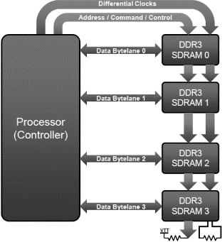

Рисунок 4.83 – Топология DDR3 при размещении микросхем на печатной плате

Инструмент xSignals пакета Altium Designer позволяет упросить процесс трассировки интерфейса DDRx путём создания специализированных классов цепей и автоматического назначения правил согласно международным стандартам.

Трассировка высокоскоростных интерфейсов eMMC и SDIO требует соблюдения правил выравнивания длин проводников, соблюдения ограничения по их длинам и, как и в случае с DDR3, требуется избегать прокладки цепей питания или внешних синхросигналов рядом с интерфейсами.

Для соблюдения установленных правил и ограничений была установлена 10-слойная структура печатной платы (6 сигнальных слоёв + 2 слоя питания + 2 слоя нулевого потенциала) и пятый класс точности.

### 4.4.3 Особенности размещения некоторых электрорадиоэлементов

Микросхема-акселерометр целенаправленно расположена в геометрическом центре материнской платы для упрощения последующей калибровки.

Для корректного размещения всех электрорадиоэлементов на материнской плате был выбран двухсторонний монтаж. Это обуславливается необходимостью размещения развязывающих конденсаторов под сложными интегральными микросхемами: процессором, статической и динамической памятью, аудиокодеком (рисунок 4.84).

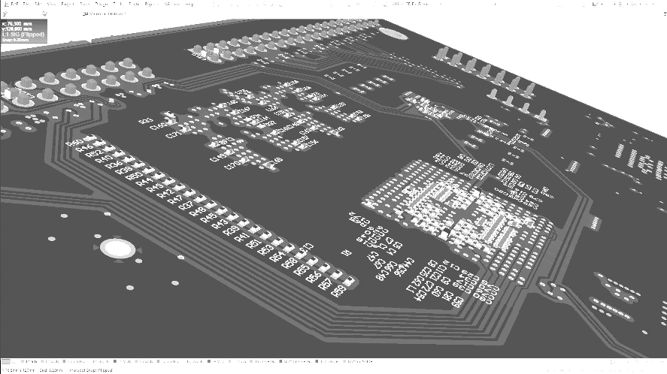

Рисунок 4.84 – Размещение развязывающих конденсаторов под микросхемами

Антенна беспроводных интерфейсов Wi-Fi и Bluetooth размещается внутри герметичного корпуса базового блока. Также в замкнутом объёме помещены съёмный интегрированный модуль сотовой связи, держатель SIM-карты и отладочные интерфейсы UART/JTAG.

### 4.4.4 Разработка корпусов функциональных блоков устройства

Бортовой мультимедийный компьютер имеет в своём составе два функциональных блока:

* базовый, содержащий в себе материнскую плату;
* панель управления, имеющую ряд человеко-машинных интерфейсов.

Каждый функциональный блок имеет свой герметичный корпус. Базовый блок имеет ряд соединителей с двух сторон:

* соединители питания, шин CAN, аудиовыходов RCA, антенн сотовой связи и спутниковой навигации;
* два угловых соединителя с панелью управления.

Базовый блок закрепляется в любом свободном месте за панелью управления, он не виден пользователю при эксплуатации. В свою очередь, панель управления подлежит установке приборной панели транспортного средства и закреплении на ней четырьмя винтами, что свидетельствует о разнесённом методе установки. Антенны сотовой связи и спутниковой навигации подлежат установке на лобовое стекло автомобиля для улучшения качества сигнала и минимизации помех от двигателя или других электронных устройств.

Корпуса проектировались в пакете Solidworks. По договорённости с научным руководителем дипломного проектирования разработка конструкторской документации на корпуса не производилась.

## Программная реализация

Программная модель бортового мультимедийного компьютера имеет несколько уровней (по возрастанию):

* аппаратный уровень: материнская плата и панель управления, физические интерфейсы базового блока;
* операционная система;
* драйверы аппаратных функциональных блоков в операционной системе;
* программное обеспечение:

бизнес-логика заказчика устройства;

алгоритмы сбора и ведения статистики с датчиков;

управление электронными модулями транспортного средства;

алгоритмы автопилота/круиз-контроля;

программы спутниковой навигации;

контроль и предупреждение аварий акселерометром;

выход устройства в сеть Интернет через мобильную связь 3G/4G;

доступ пользовательских устройств в сеть Интернет через Wi-Fi;

алгоритмы работы с мультимедиа и т.д.;

* человеко-машинный интерфейс:

графический интерфейс на дисплее панели управления;

физические программируемые кнопки панели управления;

светодиодная индикация панели управления;

голосовое управление бортовым компьютером;

голосовые реакции на действия пользователя (озвучка текста, проговаривание навигационного маршрута и т.д.);

взаимодействие пользователя с бортовым компьютером посредством

беспроводных интерфейсов;

приём и передача данных по интерфейсу USB;

передача аудиоданных через линейный аудиовход 3,5 мм или двухканальный вход типа RCA и т.д.

Разработка программного обеспечения в рамках настоящего дипломного проектирования не осуществляется, так как его цель – создание универсальной аппаратной платформы. Алгоритмы и программы, подлежащие исполнению на разработанном бортовом мультимедийном компьютере, будут зависеть исключительно от требований заказчика, который впоследствии будет осуществлять установку устройства в транспортное средство.

Невозможно осуществлять разработку программного обеспечения без портирования операционной системы под используемую архитектуру с использованием отладочной платы или изготовленного инженерного образца. Процессоры семейства AM335x компании Texas Instruments совместимы с широким рядом операционных систем, в том числе и реального времени:

* Android;
* Integrity;
* Linux;
* Neutrino;
* VxWorks;
* Windows Embedded CE.

Взаимодействие пользователя с бортовым мультимедийным компьютером возможна и посредством беспроводных интерфейсов Wi-Fi и/или Bluetooth. Как было отмечено ранее, устройство способно обеспечивать доступ в сеть Интернет, работая в режиме Wi-Fi-роутера, так интегрированном модуль TiWi-BLE это позволяет.

Пользователь может загружать стороннюю информацию на внутренний накопитель устройства: аудиофайлы, видеофайлы, локальные карты для навигации, файлы конфигурации, программное обеспечение.

Наличие в составе бортового мультимедийного компьютера возможности выхода в сеть Интернет и наличие беспроводных интерфейсов позволяют пользователю взаимодействовать с ним посредством веб-сервисов или мобильных приложений. Однако, последний вариант снижает безопасность работы с устройством, так как использование мобильного телефона во время езды может привести к аварии, травмам, летальному исходу, а также противоречит законодательствам многих стран мира.

# ТЕХНИКО-ЭКОНОМИЧЕСКОЕ ОБОСНОВАНИЕ «БОРТОВОГО МУЛЬТИМЕДИЙНОГО КОМПЬЮТЕРА ДЛЯ АВТОМОБИЛЯ»

## Характеристика изделия

Новая техника должна быть не только технически совершенной, но и экономически выгодной.

В главе технико-экономического обоснования рассчитывается прогнозируемый экономический эффект от разработки и внедрения в производство устройства за пять лет.

Личные неимущественные и имущественные права принадлежат автору. Расчёт параметров технико-экономического обоснования без базы произведены на май 2017-го года.

## Методика расчёта

Суммарный экономический эффект за расчётный период в *T* лет рассчитывается по формуле (5.1)

|  |  |
| --- | --- |
|  | (5.1) |

где *РТ*, *ЗТ* – суммарные результаты и затраты за расчётный период в стоимостной оценке, ден. ед.

Экономический результат (5.2) и затраты (5.3)

|  |  |
| --- | --- |
|  | (5.2) |

|  |  |
| --- | --- |
|  | (5.3) |

где *РТ*, *ЗТ* – результат и затраты в t-ом году расчётного периода, ден. ед.;

*tn*, *tk* – соответственно, начальный и конечный годы расчётного периода;

*at* – коэффициент пересчёта (дисконтирования).

## Расчёт прогнозной стоимостной оценки результатов

Расчёт чистой прибыли как результата производства в году *t* (5.4)

|  |  |
| --- | --- |
| , | (5.4) |

где *N* – годовой объем выпуска продукции, равен 5000 ед.;

*Пt* – прибыль, приходящаяся на единицу изделия, BYN

Себестоимость продукции представляет собой выраженные в денежной форме затраты предприятия на её производство и реализацию.

Расчёт затрат на сырьё и материалы (*РМ*) представлен в таблице 5.1.

Таблица 5.1 – Расчёт затрат на материалы

|  |  |  |  |  |
| --- | --- | --- | --- | --- |
| Наименование  материала | Единица измерения | Норма расхода на единицу продукции | Оптовая цена за единицу, BYN | Сумма, BYN |
| 1. Краска SUM-90B | кг | 0,010 | 6,60 | 0,07 |
| 2. Краска SUM-90W | кг | 0,100 | 6,60 | 0,66 |
| 3. Маска паяльная Ardokit Dark Green | кг | 0,010 | 235,47 | 2,35 |
| 4. Паста паяльная флюссодержащая Oatey 30013 No. 5 Flux | кг | 0,100 | 174,54 | 17,45 | |
| 5. Припой Austor 0.8mm Lead Free w. Rosin Core, Sn 99% Ag 0.3% Cu 0.7% | кг | 0,050 | 73,13 | 3,66 | |
| 6. Клей Permabond C820 | кг | 0,050 | 754,72 | 37,74 | |
| 7. Препрег Typ. 1080 | кг | 0,050 | 10,51 | 0,53 | |
| 8. Стеклотекстолит FR4 0,127 мм | кг | 0,110 | 13,40 | 1,47 | |
| 9. Пластик двухкомпонентный Smooth-On Smooth-Cast 300 White | кг | 0,500 | 35,00 | 17,50 | |
| Итого | | | | 81,43 | |
| Всего с учётом транспортных расходов (20%) | | | | 97,71 | |

Расчёт затрат на покупные комплектующие изделия, полуфабрикаты и услуги производственного характера (*РК*) представлен в таблице 5.2.

Таблица 5.2 – Расчёт затрат на комплектующие изделия и полуфабрикаты

|  |  |  |  |
| --- | --- | --- | --- |
| Наименование покупных комплектующих изделий или полуфабрикатов | Количество на изделие, шт. | Оптовая цена за единицу, BYN | Сумма, BYN |
| 1 | 2 | 3 | 4 |
| Громкоговоритель AS02508CO-2-R | 1 | 4,22 | 4,22 |
| Диоды RCLAMP3304NATCT | 15 | 1,23 | 18,43 |
| Диоды LL4448-GS18 | 4 | 0,04 | 0,14 |
| Диоды TZM5253C-GS08 | 3 | 0,06 | 0,19 |
| Диод ESD5Z7.0T1G | 1 | 0,05 | 0,05 |
| Кнопки TL3240F100G | 16 | 1,58 | 25,27 |
| Конденсаторы GRM155R71A104JA01D 0402 100 нФ ±5% | 5 | 0,01 | 0,03 |
| Микрофон PNM-5054L-2-R | 1 | 1,86 | 1,86 |

Продолжение таблицы 5.2

|  |  |  |  |
| --- | --- | --- | --- |
| 1 | 2 | 3 | 4 |
| Резисторы CRCW0603120RFHEAP 0603 120 Ом ±1% | 16 | 0,06 | 0,95 |
| Резисторы CRCW04024K70FHEDP 0402 4.7 кОм ±1% | 4 | 0,06 | 0,22 |
| Соединители 1-1761682-3 | 2 | 4,28 | 8,56 |
| Соединитель 54104-4031 | 1 | 2,59 | 2,59 |
| Соединитель 0472570001 | 1 | 1,02 | 1,02 |
| Соединитель UJ2-AV-W4-TH | 1 | 0,61 | 0,61 |
| Кабели CAB.719 | 2 | 7,82 | 15,64 |
| Антенны GSA.8827.A.101111 | 2 | 36,36 | 72,72 |
| Антенна AA.162.301111 | 1 | 18,70 | 18,70 |
| Антенна W3525B100 | 1 | 3,62 | 3,62 |
| Кабели H3DDS-4018G | 2 | 2,83 | 5,66 |
| Дисплей NHD-7.0-800480EF-ATXL# | 1 | 132,45 | 132,45 |
| Диоды ESD5Z7.0T1G | 5 | 0,05 | 0,25 |
| Диоды RCLAMP3304NATCT | 16 | 1,23 | 19,66 |
| Диоды TZM5253C-GS08 | 5 | 0,06 | 0,32 |
| Катушка индуктивности SRN6045TA-121M 120 мкГн ±20% | 1 | 0,30 | 0,30 |
| Катушка индуктивности SRN6045TA-3R3Y 3.3 мкГн ±30% | 1 | 0,30 | 0,30 |
| Катушка индуктивности SRN6045TA-4R7M 4.7 мкГн ±20% | 1 | 0,30 | 0,30 |
| Катушки индуктивности MLK1005S2N7STD25 0402 2.7 нГн ±0.3нГн | 2 | 0,05 | 0,09 |
| Конденсаторы GRM035R60G475ME15D 0201 10 мкФ ±20% | 14 | 0,20 | 2,78 |
| Конденсаторы GRT033C81A104KE01D 0201 100 нФ ±10% | 97 | 0,01 | 0,98 |
| Конденсаторы CL10B106MQ8NRNC 0603 10 мкФ ±20% | 3 | 0,51 | 1,52 |
| Конденсатор CL10B104KO8NNNL 0603 100 нФ ±10% | 1 | 0,00 | 0,00 |
| Конденсаторы AMK063ABJ105KP-F1 0201 мкФ ±10% | 11 | 0,03 | 0,31 |
| Конденсаторы GRM155R70J105KA12J 0402 1 мкФ ±10% | 3 | 0,02 | 0,06 |
| Конденсаторы CL05B104KO5VPNC 0402 100 нФ ±10% | 57 | 0,00 | 0,25 |
| Конденсаторы AMK105CBJ106MVHF 0402 10 мкФ ±20% | 27 | 0,10 | 2,69 |
| Конденсаторы ZRB15XR61A475KE01D 0402 4.7 мкФ ±10% | 4 | 0,07 | 0,30 |
| Конденсатор CL05B223KO5VPNC 0402 22 нФ ±10% | 1 | 0,01 | 0,01 |
| Конденсаторы GCM155R71H103JA55D 0402 10 нФ ±5% | 2 | 0,01 | 0,02 |
| Конденсатор CL05C390JB51PNC 0402 39 пФ ±5% | 1 | 0,01 | 0,01 |
| Конденсаторы GRM155R71C393KA01J 0402 3.9 нФ ±10% | 2 | 0,01 | 0,01 |

Продолжение таблицы 5.2

|  |  |  |  |
| --- | --- | --- | --- |
| 1 | 2 | 3 | 4 |
| Конденсатор CL05B471KB5VPNC 0402 470 пФ ±10% | 1 | 0,01 | 0,01 |
| Конденсаторы GRM188R60J476ME15D 0603 47 мкФ ±20% | 4 | 0,21 | 0,84 |
| Конденсаторы GRT155R60J225KE01D 0402 2.2 мкФ ±10% | 2 | 0,03 | 0,06 |
| Конденсатор 04026D226MAT2A 0402 22 мкФ ±20% | 1 | 0,41 | 0,41 |
| Конденсаторы CGA1A2C0G1E180J030BA 0201 19 пФ ±5% | 4 | 0,03 | 0,10 |
| Конденсаторы 04025C330JAT2A 0402 33 пФ ±5% | 3 | 0,10 | 0,30 |
| Конденсаторы EXV105M050S9BAA 1 мкФ 50В ±20% | 3 | 0,11 | 0,32 |
| Конденсаторы EXV475M050S9DAA 4.7 мкФ 50 В ±20% | 3 | 0,12 | 0,35 |
| Конденсаторы GRM033R61A225KE47D 0201 2.2 мкФ ±10% | 2 | 0,12 | 0,25 |
| Микросхема TLV803SDBZR | 1 | 0,38 | 0,38 |
| Микросхемы SN65HVD230QDRG4Q1 | 2 | 2,17 | 4,33 |
| Микросхема TPS2052BDGNR | 1 | 1,52 | 1,52 |
| Микросхема AM3358BZCZA100 | 1 | 30,66 | 30,66 |
| Микросхемы AS4C128M8D3L-12BANTR | 2 | 9,26 | 18,53 |
| Микросхема MTFC16GJVEC-4M IT TR | 1 | 29,53 | 29,53 |
| Микросхема Max-8Q | 1 | 12,85 | 12,85 |
| Микросхема LSM330DLCTR | 1 | 4,80 | 4,80 |
| Микросхемы TXB0106IPWRQ1 | 3 | 1,21 | 3,64 |
| Микросхемы 74HC595BQ-Q100,115 | 2 | 0,23 | 0,46 |
| Микросхема LM49352RLX/NOPB | 1 | 2,69 | 2,69 |
| Микросхема 450-0064R | 1 | 40,21 | 40,21 |
| Преобразователь напряжения LM5017MR/NOPB | 1 | 4,47 | 4,47 |
| Преобразователь напряжения TPS54821RHLT | 1 | 3,87 | 3,87 |
| Преобразователь напряжения TPS51200DRCR | 1 | 1,04 | 1,04 |
| Преобразователь напряжения TPS65217DRSLR | 1 | 4,32 | 4,32 |
| Преобразователь напряжения MP1495DJ-LF-Z | 1 | 1,91 | 1,91 |
| Резисторы AC0201FR-0710KL 0201 10 кОм ±1% | 19 | 0,01 | 0,13 |
| Резистор AC0402FR-0751KL 0402 51 кОм ±1% | 1 | 0,00 | 0,00 |
| Резисторы AC0402FR-0710KL 0402 10 кОм ±1% | 39 | 0,00 | 0,13 |
| Резистор AC0402FR-07178KL 0402 178 кОм ±1% | 1 | 0,00 | 0,00 |
| Резисторы AC0402FR-074K7L 0402 4.7 кОм ±1% | 11 | 0,00 | 0,04 |
| Резистор AC0402FR-0747KL 0402 47 кОм ±1% | 1 | 0,00 | 0,00 |
| Резистор AC0402FR-0715KL 0402 15 кОм ±1% | 1 | 0,00 | 0,00 |
| Резисторы AC0402FR-07100KL 0402 100 кОм ±1% | 5 | 0,00 | 0,02 |
| Резистор AC0402FR-074K64L 0402 4.64 кОм ±1% | 1 | 0,00 | 0,00 |
| Резистор AC0402FR-071K5L 0402 1.5 кОм ±1% | 1 | 0,00 | 0,00 |
| Резистор AC0402FR-071R3L 0402 1.3 Ом ±1% | 1 | 0,00 | 0,00 |
| Резистор AC0402FR-071K37L 0402 1.37 кОм ±1% | 1 | 0,00 | 0,00 |
| Резистор AC0402FR-071KL 0402 1 кОм ±1% | 1 | 0,00 | 0,00 |
| Резистор AC0402FR-0790K9L 0402 90.9 кОм ±1% | 1 | 0,00 | 0,00 |
| Резистор AC0402FR-0733KL 0402 33 кОм ±1% | 1 | 0,00 | 0,00 |

Продолжение таблицы 5.2

|  |  |  |  |
| --- | --- | --- | --- |
| 1 | 2 | 3 | 4 |
| Резистор AC0402FR-0740K2L 0402 40.2 кОм ±1% | 1 | 0,00 | 0,00 |
| Резистор AC0402FR-0713KL 0402 13 кОм ±1% | 1 | 0,00 | 0,00 |
| Резисторы AC0201FR-07240RL 0201 240 Ом ±1% | 2 | 0,01 | 0,02 |
| Резистор AC0201FR-071K5L 0201 1.5 кОм ±1% | 1 | 0,01 | 0,01 |
| Резисторы AC0201FR-0760R4L 0201 60.4 Ом ±1% | 24 | 0,01 | 0,16 |
| Резистор AC0201FR-07120RL 0201 120 Ом ±1% | 1 | 0,01 | 0,01 |
| Резистор AC0201FR-0722RL 0201 22 Ом ±1% | 1 | 0,01 | 0,01 |
| Резистор AC0201FR-071ML 0201 1 МОм ±1% | 1 | 0,01 | 0,01 |
| Резисторы AC0402FR-07100RL 0402 100 Ом ±1% | 3 | 0,01 | 0,03 |
| Резисторы AC0402FR-07120RL 0402 120 Ом ±1% | 2 | 0,01 | 0,02 |
| Резисторы AC0201FR-0733RL 0201 33 Ом ±1% | 8 | 0,01 | 0,06 |
| Резонатор кварцевый ABM11-24.000MHZ-D2X-T3 24 МГц | 1 | 1,45 | 1,45 |
| Резонатор кварцевый ABS07AIG-32.768KHZ-1-T 32.768 кГц |  | 0,71 | 0,00 |
| Соединитель 0480994000 | 1 | 1,37 | 1,37 |
| Соединитель 61300411121 | 1 | 0,25 | 0,25 |
| Соединитель 1-1734162-5 | 1 | 0,30 | 0,30 |

|  |  |  |  |
| --- | --- | --- | --- |
| Соединители 1-1761682-3 | 2 | 4,28 | 8,56 |
| Соединитель 0050361778 | 1 | 1,33 | 1,33 |
| Соединители 0039303041 | 2 | 0,96 | 1,91 |
| Соединитель 0785260001 | 1 | 1,40 | 1,40 |
| Соединитель 0679101002 | 1 | 2,31 | 2,31 |
| Соединитель RCJ-042 | 1 | 1,28 | 1,28 |
| Соединитель RCJ-043 | 1 | 1,28 | 1,28 |
| Соединитель 5-1814400-1 | 1 | 2,60 | 2,60 |
| Фильтры ферритовые MAF1005GAD352AT000 0402 500 Ом | 8 | 0,12 | 0,94 |
| Итого | | | 536,65 |
| Всего с учётом транспортных расходов (20%) | | | 643,98 |

Расчёт основной заработной платы основных производственных рабочих (*ЗО*) представлен в таблице 5.3 с учётом исходных (таблица 5.4) и вспомогательных (таблица 5.5) данных.

Таблица 5.3 – Расчёт основной заработной платы производственных рабочих по видам работ

|  |  |  |  |  |  |
| --- | --- | --- | --- | --- | --- |
| Операция | Вид работ | Разряд работы | Часовая тарифная ставка, BYN/ч | Норма времени по операции, нормо-час | Расценка (прямая зарплата), BYN |
| 1 | 2 | 3 | 4 | 5 | 6 |
| 1. Подготовительная операция | 1 | 3 | 0,25 | 0,06 | 0,02 |
| 2. Очистка верхней стороны платы | 3 | 6 | 0,35 | 0,06 | 0,02 |
| 3. Очистка нижней стороны платы | 3 | 6 | 0,35 | 0,06 | 0,02 |

Продолжение таблицы 5.3

|  |  |  |  |  |  |
| --- | --- | --- | --- | --- | --- |
| 1 | 2 | 3 | 4 | 5 | 6 |
| 4. Нанесение паяльной пасты снизу | 4 | 6 | 0,35 | 0,06 | 0,02 |
| 5. Нанесение паяльной пасты сверху | 4 | 6 | 0,35 | 0,06 | 0,02 |
| 6. Установка навесных элементов сверху | 5 | 5 | 0,32 | 0,02 | 0,01 |
| 7. Установка навесных элементов снизу | 5 | 5 | 0,32 | 0,02 | 0,01 |
| 8. Пайка | 6 | 7 | 0,37 | 0,14 | 0,05 |
| 9. Установка штыревых элементов | 6 | 7 | 0,37 | 0,14 | 0,05 |
| 10. Пайка в конвекционной печи | 6 | 7 | 0,37 | 0,14 | 0,05 |
| 11. Визуальный контроль | 7 | 8 | 0,40 | 0,04 | 0,02 |
| 12. Электрический контроль | 7 | 8 | 0,40 | 0,04 | 0,02 |
| 13. Маркировка платы | 4 | 6 | 0,35 | 0,06 | 0,02 |
| 14. Изготовление корпуса базового блока | 3 | 6 | 0,35 | 0,06 | 0,02 |
| 15. Изготовление корпуса панели управления | 3 | 6 | 0,35 | 0,06 | 0,02 |
| 16. Сборка устройства | 6 | 7 | 0,37 | 0,14 | 0,05 |
| 17. Общий контроль | 7 | 8 | 0,40 | 0,04 | 0,02 |
| 18. Маркировка корпуса | 4 | 6 | 0,35 | 0,06 | 0,02 |
| 19. Упаковка | 5 | 5 | 0,32 | 0,02 | 0,01 |
| Всего | | | | | 0,46 |
| С учётом премий (40%) | | | | | 0,65 |

Таблица 5.4 – Исходные данные к расчёту основной заработной платы

|  |  |
| --- | --- |
| Параметр | Величина |
| Ставка 1-го разряда, BYN | 31 |
| Количество дней в неделю | 5 |
| Рабочих часов в неделю | 40 |
| Рабочих дней в году | 253 |
| Рабочих часов в году | 2019 |
| Среднемесячное количество рабочих дней | 21,1 |
| Среднемесячная расчётная норма, ч | 168,3 |
| План выпуска, изделий/год | 5000 |
| План выпуска, изделий/день | 19,76 |
| План выпуска, изделий/месяц | 237,15 |

Таблица 5.5 – Вспомогательные данные к расчёту основной заработной платы

|  |  |  |  |  |
| --- | --- | --- | --- | --- |
| Вид работ | Разряд работ | Трудоёмкость работ, % | Трудоёмкость работ, часов/день | Трудоёмкость работ при сборке единицы, часов/день |
| 1. Заготовительные | 3 | 15 | 1,20 | 0,06 |
| 2. Прессовные | 5 | 5 | 0,40 | 0,02 |
| 3. Механообрабатывающие | 6 | 14 | 1,12 | 0,06 |
| 4. Покрытия (гальванические и прочие) | 6 | 16 | 1,28 | 0,06 |
| 5. Слесарно-сборочные | 5 | 5 | 0,40 | 0,02 |
| 6. Сборочно-монтажные | 7 | 35 | 2,79 | 0,14 |
| 7. Настроечные (регулировочные) | 8 | 10 | 0,80 | 0,04 |

Дополнительная зарплата (*Зд*) определяется как (5.5)

|  |  |
| --- | --- |
| , | (5.5) |

где *НД* – норматив дополнительной заработной платы основных производственных рабочих (10 %).

Отчисления на социальные нужды (*Рсоц*) определяются по (5.6)

|  |  |
| --- | --- |
|  | (5.6) |

где *Нсоц* – страховые взносы на обязательное социальное страхование наёмных работников (34%) и обязательное страхование от несчастных случаев на производстве (0,6%).

Общепроизводственные расходы (*Робщ*) (5.7)

|  |  |
| --- | --- |
| , | (5.7) |

где *Ннакл* – норматив общепроизводственных расходов (200 %).

Себестоимость единицы продукции (*Сn*) рассчитывается по (5.8)

|  |  |
| --- | --- |
| . | (5.8) |

Плановая прибыль (*Пп*) определяется как (5.9)

|  |  |
| --- | --- |
|  | (5.9) |

где *Рп* – уровень рентабельности; в 1,5-2 раза больше ставки рефинансирования.

Налог на добавленную стоимость (НДС) (5.10)

|  |  |
| --- | --- |
|  | (5.10) |

где *НДС* – ставка налога на добавленную стоимость (20 %).

Отпускная цена единицы продукции (*Цотп*) рассчитывается по (5.11)

|  |  |
| --- | --- |
|  | (5.11) |

Объём реализации устройства установлен на уровне 5000 шт. в год. Чистая прибыль (как результат в году *t*) (5.12)

|  |  |
| --- | --- |
| , | (5.12) |

где *N* – годовой объем выпуска продукции, нат. ед.;

*Пед* – прибыль, приходящаяся на единицу изделия, BYN;

*Нп* – ставка налога на прибыль, 18%.

## Расчёт затрат на производство нового изделия

Затраты на производство нового изделия можно рассчитать по (5.13)

|  |  |
| --- | --- |
|  | (5.13) |

где *КВ* – капитальные вложения;

*КППЗ* – предпроизводственные затраты или *SНИОКР*;

*SНИОКР* – сметная стоимость НИОКР, 3000 BYN (условно).

Производство продукции предполагается осуществлять на действующем оборудовании на свободных производственных мощностях, поэтому инвестиции в основной капитал не требуются:

|  |  |
| --- | --- |
|  |  |

Таким образом, затраты на производство нового изделия составят

|  |  |
| --- | --- |
| BYN. |  |

Результаты расчётов сведены в таблицу 5.6, вспомогательные данные – в таблицу 5.7

Таблица 5.6 – Расчёт параметров

|  |  |
| --- | --- |
| Параметр | Величина |
| Затраты на сырьё и материалы, BYN | 97,71 |
| Затраты на покупные изделия, BYN | 643,98 |
| Основная заработная плата, BYN | 0,65 |
| Дополнительная заработная плата, BYN | 0,06 |
| Отчисления на социальные нужды, BYN | 0,03 |
| Общепроизводственные расходы, BYN | 1,30 |
| Себестоимость единицы продукции, BYN | 743,73 |
| Плановая прибыль, BYN | 208,24 |
| Уровень рентабельности, % | 28,00 |
| Налог на добавленную стоимость, BYN | 190,39 |
| Отпускная цена единицы продукции, BYN | 1142,37 |
| Чистая прибыль (как результат в году t), BYN | 853802,37 |
| Затраты на производство нового изделия, BYN | 3000,00 |

Таблица 5.7 – Вспомогательные данные

|  |  |
| --- | --- |
| Параметр | Величина |
| Норматив дополнительной заработной платы, % | 10 |
| Страховые взносы на обязательное страхование, % | 34,6 |
| Норматив общепроизводственных расходов, % | 200 |
| Ставка рефинансирования, % | 14 |
| Налог на добавленную стоимость, % | 20 |
| Налог на прибыль, % | 18 |
| Норма дисконта, % | 14 |

## Расчёт показателей экономической эффективности проекта

Коэффициент дисконтирования (5.14)

|  |  |
| --- | --- |
| , | (5.14) |

где *ЕН* – требуемая норма дисконта;

*t* – порядковый номер года, затраты и результаты которого приводятся к расчётному году;

*tр* – расчётный год, в качестве расчётного года принимается год вложения инвестиций, *tр* = 1.

Расчёт чистого дисконтированного дохода за четыре года реализации проекта и срока окупаемости инвестиций представлены в таблице 5.8.

Таблица 5.8 – Экономические результаты работы предприятия

|  |  |  |  |  |  |
| --- | --- | --- | --- | --- | --- |
| Наименование показателей | По годам производства | | | | |
| 2017 | 2018 | 2019 | 2020 | 2021 |
| 1 | 2 | 3 | 4 | 5 | 6 |
| Выпуск изделий, шт. | – | 5000 | 5000 | 5000 | 5000 |
| Чистая прибыль, BYN | – | 853802,37 | 853802,37 | 853802,37 | 853802,37 |
| То же с учётом фактора времени, BYN | – | 748949,45 | 656973,20 | 576292,28 | 505519,54 |
| Затраты | | | | | |
| Затраты на разработку нового изделия, BYN | 3000,00 | – | – | – | – |
| Капитальные вложения, BYN | 0,00 | – | – | – | – |
| Всего затрат, BYN | 3000,00 | – | – | – | – |
| Всего затрат, с учётом αt, BYN | 3000,00 | – | – | – | – |
| ЧДД, BYN | -3000,00 | 748949,45 | 656973,20 | 576292,28 | 505519,54 |
| ЧДД с нарастающим итогом, BYN | – | 745949,45 | 1402922,65 | 1979214,93 | 2484734,47 |
| Коэффициент дисконтирования (αt) | 1,0000 | 0,8772 | 0,7695 | 0,6750 | 0,5921 |

# АНАЛИЗ РЕЗУЛЬТАТОВ ПРОЕКТИРОВАНИЯ

## Анализ отчётов об ошибках пакета Altium Designer

По окончании проектирования необходимо воспользоваться инструментом верификации платы в соответствии с заданными правилами (Design Rule Check – англ.). Отчёты его работы для материнской платы и панели управления приведены на рисунках 6.1 и 6.2.

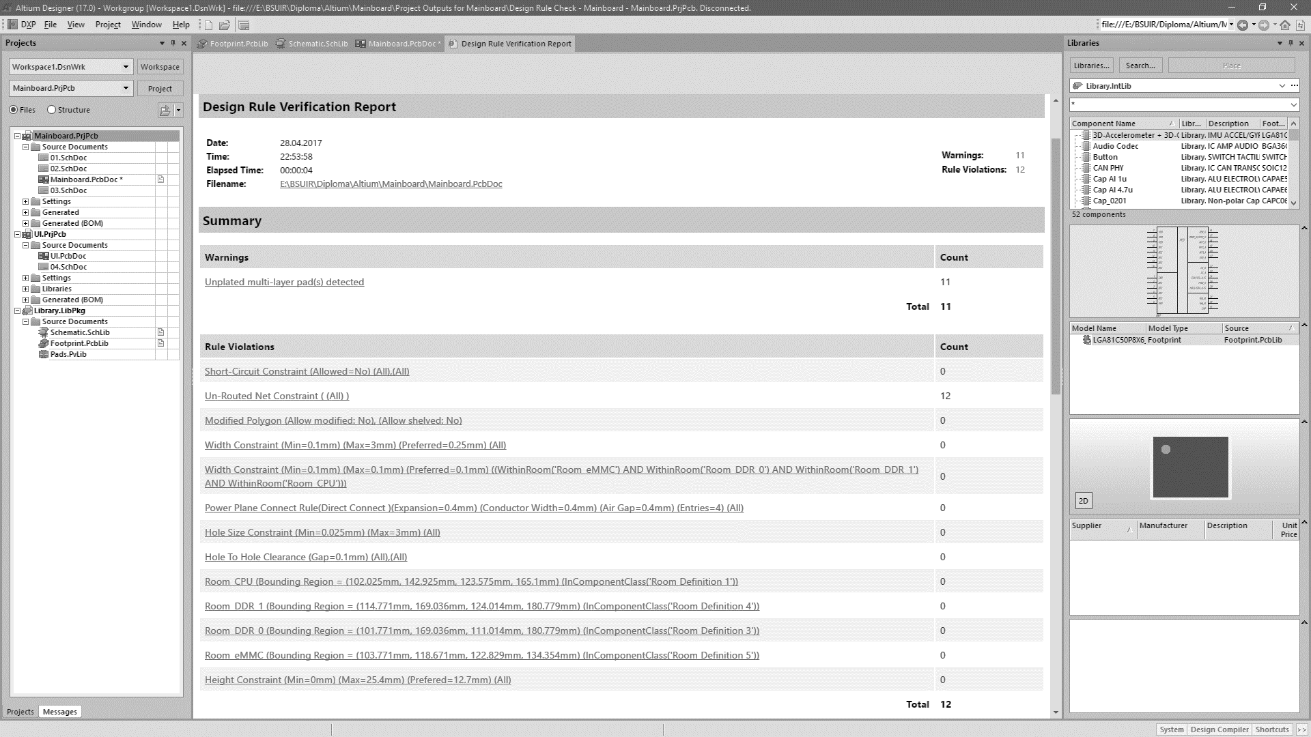

Рисунок 6.1 – Отчёт о верификации файла материнской платы

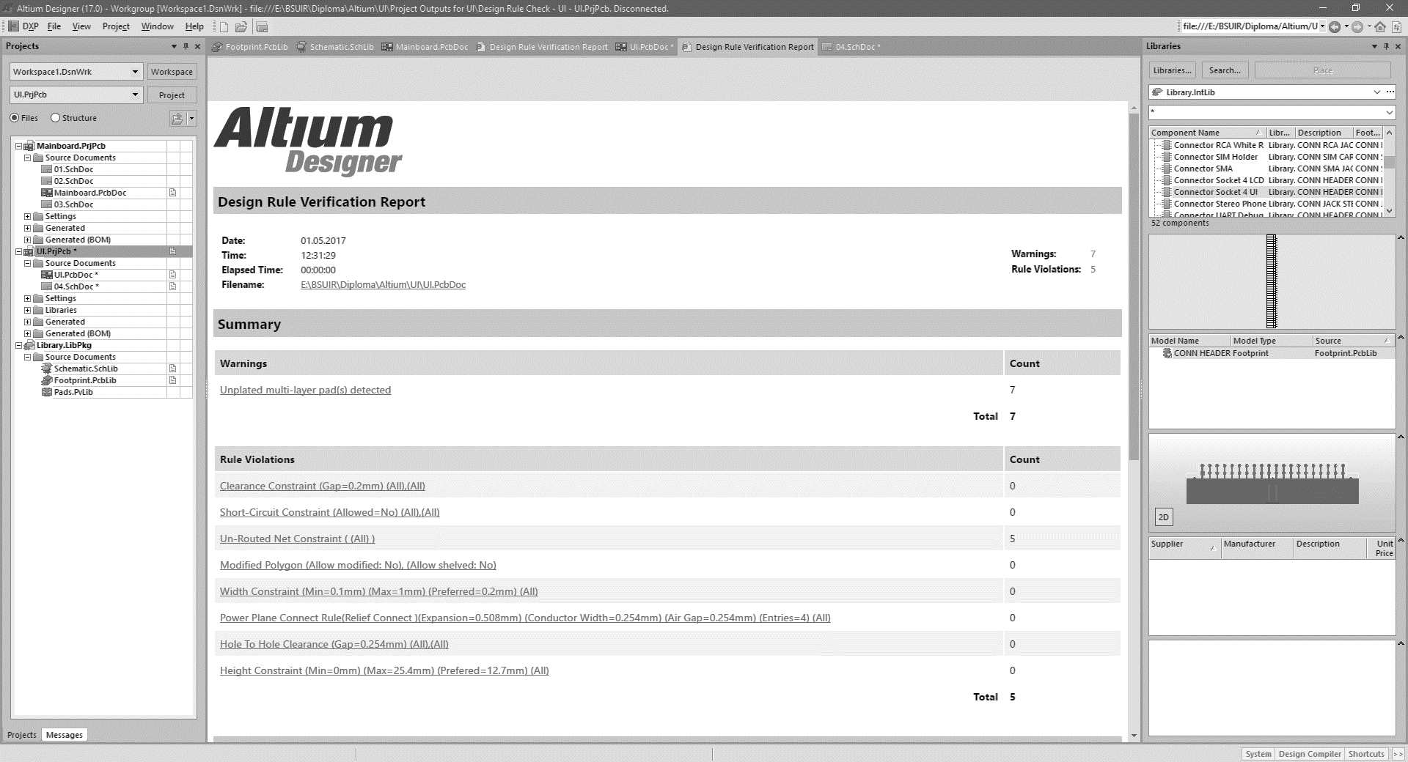

Рисунок 6.2 – Отчёт о верификации файла материнской платы

Видно, что отчёты дают предупреждения и ошибки типа «Не до конца соединённая цепь» (Un-Routed Net Constraint – англ.). Сообщения подобного плана срабатывают по причине наличия в посадочных местах некоторых электрорадиоэлементов отверстий без металлизации (Not Plated Pad – англ.). Altium Designer считает их частями определённой цепи, несмотря на отсутствие задания таковой при разработке устройства, отчего и выдаёт предупреждения при осуществлении Design Rule Check. Срабатывание ложное, следовательно, настоящие ошибки в проектах отсутствуют.

## Анализ результатов конструкторских расчётов

Расчёты вибрационного режима показали, что обе платы обладают достаточной усталостной долговечностью и успешно проходят проверку правила октавы. Это подтверждает теоретическую возможность работы бортового мультимедийного компьютера в условиях установки в транспортное средство.

Материнская плата базового блока является многослойной, её толщина определяется суммированием величин толщин каждого из проводящих и изолирующих слоёв. В свою очередь, печатная плата панели управления является двухслойной и расчёт вибрационного режима повлиял на выбор материала и параметров:

* в качестве материала необходимо использовать стеклотекстолит толщиной 1,33 мм типа СТЭФ;
* для закрепления печатной платы в корпусе необходимо использовать пять винтов вместо стандартных четырёх.

На рисунке 6.3 представлена блок-диаграмма подсистемы питания с обозначением потребляемых токов в каждом из доменов питания.



Рисунок 6.3 – Подсистема питания устройства

Расчёты теплового режима показали, что и материнская плата, и панель управления в заданном объёме герметичного корпуса соблюдают температурные граничные условия и, следовательно, могут эксплуатироваться в заданных температурных условиях.

Установлено время безотказной работы 5 лет. Расчёты надёжности для материнской платы и панели управления выявили высокий показатель коэффициента готовности устройства: 0,999995016 и 0,999998983, – но низкий показатель коэффициента ремонтопригодности: 4,98375*10^-6 и 1,01667*10^-6. Очевидно, что широко используемые поверхностно-монтируемые компоненты имеют высокие показатели надёжности, однако, в случае отказа их замена крайне затруднительна и невозможна в домашних условиях, ремонту они не подлежат.

Большое количество разборных соединений в материнской плате привело к значительному снижению показателя вероятности безотказной работы: 0,675 против 0,925 у панели управления.

Результаты расчёта эргономических параметров установили ряд целесообразных ограничений на габариты элементов панели управления. Расстояние от пользователя до панели 0,4 м является ключевым параметром в расчёте и, при его изменении, жизненно необходим пересмотр результатов во избежание создания дискомфорта при использовании бортового мультимедийного компьютера по прямому назначению.

## Анализ результатов технико-экономического обоснования

В результате технико-экономического обоснования инвестиций по производству нового изделия были получены следующие значения показателей экономической эффективности:

* чистый дисконтированный доход за пять лет производства продукции составит 2484734,47 BYN;
* все инвестиции окупаются на второй год.

Таким образом, производство нового бортового мультимедийного компьютера для автомобиля является эффективным по прогнозу. Инвестиции в его разработку и производство целесообразны в соответствии с экономическими расчётами на май 2017 года.

# ЗАКЛЮЧЕНИЕ

TODO

# СПИСОК ИСПОЛЬЗУЕМЫХ ИСТОЧНИКОВ

[1] Бортовые компьютеры [Электронный ресурс]. – Электронные данные. – Режим доступа : <https://www.neva-pl.ru/catalog/bortovye_kompyutery/>.

[2] Board Design Guidelines for Intel Programmable Device Packages [Электронный ресурс] : Datasheet / Intel. – Электронные данные. – Режим доступа : <https://www.altera.com/content/dam/altera-www/global/en_US/pdfs/literature/an/an114.pdf>.

[3] ИСОКТР РЭС [Электронный ресурс]. – Электронные данные. – Режим доступа : <http://skr.radioman.ru/>.

[4] Методы производства печатных плат [Электронный ресурс]. – Электронные данные. – Режим доступа : <http://ictech.com.ua/publications/technical-articles/107-formirovanie-steka-mpp-part1>.

[5] Multilayer PCB Stackup Planning by Barry Olney [Электронный ресурс] : Datasheet / In-Circuit Design Pty Ltd | Australia. – Электронные данные. – Режим доступа : <http://www.icd.com.au/articles/Stackup_Planning_AN2011_2.pdf>.

[6] Проектирование многослойных плат с DDR-памятью [Электронный ресурс] : Презентация / PCB technology. – Электронные данные. – Режим доступа : <https://electronix.ru/forum/index.php?act=attach&type=post&id=93850>.

[1] EIA/TIA 568A & 568B Standard [Электронный ресурс]. – Электронные данные. – Режим доступа : <https://www.utm.edu/staff/leeb/568/568.htm>.

[2] 2005 National Home Improvement Estimator / Ben Moselle. – Craftsman Book Company, 2005.

[3] Quad, 12-Bit, 170 MSPS/210 MSPS/250 MSPS Serial Output 1.8 V ADC [Электронный ресурс] : Datasheet / Analog Devices. – Электронные данные. – Режим доступа : <http://www.analog.com/media/en/technical-documentation/data-sheets/AD9239.pdf>.

[4] Artix-7 FPGA Product Table [Электронный ресурс]. – Электронные данные. – Режим доступа : <https://www.xilinx.com/products/silicon-devices/fpga/artix-7.html#productTable>.

[5] C55x Dual MAC DSP [Электронный ресурс]. – Электронные данные. – Режим доступа : <http://www.ti.com/lsds/ti/processors/dsp/c5000_dsp/c55x/overview.page>.

[6] WEBENCH® Power Designer [Электронный ресурс]. – Электронные данные. – Режим доступа : <http://www.ti.com/lsds/ti/analog/webench/power.page>.

# ПРИЛОЖЕНИЕ А

**(Обязательное)**

**Комплект конструкторской документации**

# ПРИЛОЖЕНИЕ Б

**(Обязательное)**

**Результаты проектирования**